МОНГОЛ УЛСЫН БОЛОВСРОЛЫН БОДИТ ӨГӨӨЖИЙН
БОСГОТОЙ ҮНЭЛГЭЭ: ӨРХИЙН НИЙГЭМ ЭДИЙН ЗАСГИЙН СУДАЛГААНД СУУРИЛСАН ХЭРЭГСЭЛ ХУВЬСАГЧТАЙ
БОСГО УТГАТ РЕГРЕССИЙН ШИНЖИЛГЭЭ
СЭЗИС-ийн нэрэмжит Эконометрикийн VIII Олимпиадын
II шатны уралдаанд зориулав.

Удирдагч: |  | С.Өнөр
 |  | unur@thinkers.mn
 |  | 99086244
Боловсруулсан: |  | А.Азжаргал
 |  | СЭЗИС, Эдийн засаг-3
 |  | b23fa1596@ufe.edu.mn; 99055916
 |  | Ү.Номин
 |  | СЭЗИС, Эдийн засаг-3
 |  | B23fa1593@ufe.edu.mn; 80901482
 |  | Ц.Цогжавхлан
 |  | СЭЗИС, Эдийн засаг-3
 |  | B23fa1586@ufe.edu.mn; 99039633

УЛААНБААТАР 2026
АГУУЛГА
ХУРААНГУЙ 6
ОРШИЛ 7
I БҮЛЭГ. СУДЛАГДСАН БАЙДАЛ БА ОНОЛЫН УХАГДАХУУН 9
1.1. Боловсролын өгөөж ба эндоген хазайлт 9
1.2. Хэрэгсэл хувьсагч ба гэр бүлийн суурь нөхцөл 9
1.3. Сургуулийн орчны босго ба ХХБР арга 10
1.4. Монгол Улсад хийгдсэн судалгаа 11
1.5. Багшид ногдох сурагчийн тоо ба өгөөжийн ялгаа 11
1.6. Хэрэгсэл хувьсагчтай ойн загвар 13
II БҮЛЭГ. СУДАЛГААНЫ АРГА ЗҮЙ 14
2.1. Псевдо-панелийн тогтмол нөлөөний загвар 14
2.2. Судалгааны загвар ба хувьсагчдын утга 14
2.3. ЭХБК суурь үнэлгээ 15
2.4. Хэрэгсэл хувьсагчтай үнэлгээ 16
2.5. Хэрэгсэл хувьсагчтай босго утгат регресс (ХХБР) 17
2.6. Үр дүнгийн найдвартай байдлын шинжилгээ 18
2.7. Хэрэгсэл хувьсагчтай ой загвар 18
III БҮЛЭГ. ӨГӨГДӨЛ, ХУВЬСАГЧДЫН БҮТЭЦ 20
3.1. Түүвэр 20
3.3. Үндсэн хувьсагчдын тодорхойлолт 21
3.4. Босго хувьсагч 21
3.5. Өгөгдлийн тайлбар 23
IV БҮЛЭГ. ШИНЖИЛГЭЭНИЙ ҮР ДҮН 25
4.1. ЭХБК ба ХШХБК үнэлгээний суурь үр дүн 25
4.2. Хэрэгсэл хувьсагч 26
4.3. Босго утга 27
4.4. Горим тус бүрийн боловсролын өгөөж 30
4.5. Бүүтстрап найдвартай байдлын шинжилгээ 31
4.6. Хэрэгсэл хувьсагчтай ой загвар 32
V БҮЛЭГ. ДҮГНЭЛТ 36
5.1. Үндсэн дүгнэлт 36
5.2. Бодлогын санал 37
5.3. Судалгааны хязгаарлалт 37
НОМ ЗҮЙ 38
ХАВСРАЛТ 40

ХҮСНЭГТЭН МЭДЭЭЛЛИЙН ЖАГСААЛТ
Хүснэгт 1 - Түүвэр 21
Хүснэгт 2 - Өгөгдлийн тайлбар 21
Хүснэгт 3 - ЭХБК ба ХШХБК үнэлгээний харьцуулалт 23
Хүснэгт 4 - Эцэг, эхийн боловсролын дундажийн эхний шатны шалгалт 25
Хүснэгт 5 - ХХБР үндсэн үнэлгээний үр дүн 26
Хүснэгт 6 - Бүүтстрап аргын үр дүн 30
Хүснэгт 7 – ХХОЗ-ын НХХ-ийн өгөөжийн тайлбар 31
Хүснэгт 8 – НХХ-ийн өгөөжийн квартил бүлгүүдийн харьцуулалт 32
Хүснэгт 9 – Хэрэгсэл хувьсагчтай ой загварын хувьсагчийн тайлбар 33

ЗУРГАН МЭДЭЭЛЛИЙН ЖАГСААЛТ
Зураг 1 - ЭХБК ба ХШХБК үнэлгээний харьцуулалт 24
Зураг 2 - Босго утгын үр дүн 26
Зураг 3 - Босго хувьсагчийн харьцуулалт 27
Зураг 4 - Босгоор ялгасан боловсролын өгөөж 28
Зураг 5 - Босго утгын бүүтстрап тархалт 29
Зураг 6 - Горимын өгөөжийн зөрүүний бүүтстрап тархалт 30
Зураг 7 – ХХОЗ-ийн НХХ-ийн өгөөжийн тархалт 31
Зураг 8 – НХХ-ийн өгөөж ба 17-18 насны сурагч болон багшийн харьцаа 32
Зураг 9 - Өгөөжийн ялгааг тайлбарлах хувьсагчдын ач холбогдол 33

ТОВЧИЛСОН ҮГС
ЭХБК | Энгийн хамгийн бага квадратын арга
ХШХБК | Хоёр шатлалт хамгийн бага квадратын арга
ХХБР | Хэрэгсэл хувьсагчтай босго утгат регресс
ӨНЭЗС | Өрхийн нийгэм, эдийн засгийн судалгаа
ҮСХ | Үндэсний Статистикийн Хороо
ЕБС | Ерөнхий боловсролын сургууль
ЭЕШ  ХХОЗ  НХХ | Элсэлтийн ерөнхий шалгалт  Хэрэгсэл хувьсагчтай ой загвар  Нөхцөлт хэрэгсэл хувьсагч

ХУРААНГУЙ
Монгол Улсын хөдөлмөрийн зах зээл дэх боловсролын цалингийн өгөөжийг тодорхойлох нь хүн капиталын хөрөнгө оруулалт, боловсролын бодлого, хөдөлмөрийн бүтээмжийн уялдааг үнэлэхэд чухал ач холбогдолтой юм. Энэхүү судалгаагаар Өрхийн нийгэм, эдийн засгийн судалгааны 2020, 2021, 2022, 2024 оны өгөгдөлд тулгуурлан цалинтай ажиллагчдын боловсролын нэмэлт нэг жилийн өгөөжийг үнэлэв. Шинжилгээнд боловсрол, цалин, төрсөн аймаг, эцэг эхийн боловсрол болон сургуулийн орчны мэдээлэл бүрэн ажиглагдсан 3,188 ажиглалтыг хамруулав. Боловсролын сонголт нь өрхийн суурь нөхцөл, ажиглагдахгүй ур чадвартай хамаарах боломжтой тул эцэг, эхийн боловсролын дундажийг хэрэгсэл хувьсагч болгон ашиглаж, 17-18 насанд харгалзах сурагч болон багшийн дундаж харьцаагаар боловсролын өгөөжийн босго ялгааг шалгав.
Судалгааны үр дүнгээс харахад боловсролын нэг жилийн өгөөж ЭХБК үнэлгээгээр 4.8 хувь байсан бол эцэг, эхийн боловсролын дундажийг хэрэгсэл хувьсагчаар ашигласан ХШХБК үнэлгээгээр 10.9 хувь болж өсөв. Эхний шатны F шалгуурын утга 558.45 гарсан нь хэрэгсэл хувьсагч сул биш болохыг харуулж байна. ХХБР үнэлгээгээр сурагч болон багшийн дундаж харьцааны босго 19.53 гэж тогтоогдсон бөгөөд уг босгоноос доош орчинд боловсролын нэг жилийн өгөөж 8.2 хувь, босгоноос дээш орчинд 11.6 хувь байна. Сурагч болон багшийн харьцаа өндөр горимд боловсролын өгөөж илүү өндөр гарсан боловч үүнийг нэг багшид олон сурагч ногдох нь цалинг шууд өсгөдөг гэж тайлбарлах боломжгүй. Харин уг горимд хот, аймгийн төв зэрэг хүн амын төвлөрөл өндөртэй сургуулиуд илүү багтсан байх магадлалтай бөгөөд энэ нь дээд боловсрол, хөдөлмөрийн зах зээл болон цалинтай ажлын боломжтой холбоотой байж болно.
Нэмэлтээр боловсролын өгөөжийн ялгаатай байдлыг босгоор хязгаарлахгүйгээр, 2,000 модтой хэрэгсэл хувьсагчтай ой загварын шинжилгээ хийв. Уг шинжилгээгээр local IV өгөөж дунджаар 11.35 хувь, медианаар 10.58 хувь, 10-90 хувийн мужид 6.92-16.84 хувь байна. Энэ нь ХШХБК-ийн дундаж өгөөжтэй ойролцоо боловч боловсролын өгөөж хувь хүний шинж, сургуулийн хүртээмж болон сурагч болон багшийн харьцаагаар тайлбарлагдаж болно.
Түлхүүр үгс: боловсролын өгөөж; хэрэгсэл хувьсагч; босго утгат регресс; ӨНЭЗС; сурагч болон багшийн харьцаа.

ОРШИЛ
Боловсрол нь хувь хүний хөдөлмөрийн бүтээмж, орлогын боломж, нийгмийн шилжилт хөдөлгөөнд нөлөөлдөг хүн капиталын үндсэн бүрэлдэхүүн юм. Шульц (1961), Беккер (1964) нарын хүн капиталын онолоор боловсролд зарцуулсан хугацаа, нөөц нь ирээдүйн орлогыг нэмэгдүүлэх хөрөнгө оруулалт гэж үздэг. Энэ санааг Минсер (1974)-ийн цалингийн тэгшитгэлээр өрхийн болон хувь хүний түвшний өгөгдөл дээр шалгах боломж бүрдсэн бөгөөд боловсролын нэг жилийн цалинд үзүүлэх өгөөжийг тооцох нь хөдөлмөрийн эдийн засгийн үндсэн асуудлын нэг хэвээр байна.
Монгол Улсад сүүлийн хорь гаруй жилийн хугацаанд боловсролын хүртээмж өргөжиж, бүрэн дунд болон дээд боловсрол эзэмшигчдийн эзлэх хувь нэмэгдэж байна. Гэсэн хэдий ч боловсролын түвшний өсөлт хөдөлмөрийн зах зээл дээр цалингийн өгөөж болон хэрхэн илэрч байгаа нь тодорхой бус хэвээр байна. Боловсролын жил нэмэгдэх нь хүний капиталын хуримтлалыг өсгөж, цалинд эерэг нөлөө үзүүлэх онолын үндэслэлтэй боловч сургуулийн чанар, багшийн хүрэлцээ, өрхийн суурь нөхцөл, бүс нутгийн ялгаа зэрэг хүчин зүйлсээс шалтгаалан уг өгөөж ялгаатай байж болно. Иймээс боловсролын өгөөжийг нийт түүврийн нэг дундаж коэффициентоор хязгаарлан тайлбарлах нь бодлогын дүгнэлт хийхэд хангалтгүй юм.
Өмнөх судалгаанууд боловсролын өгөөжийг ихэвчлэн Минсерийн уламжлалт тэгшитгэлээр үнэлсэн боловч боловсролын сонголтын эндоген шинж болон өгөөжийн шугаман бус ялгааг нэгэн зэрэг авч үзсэн ажил Монгол Улсын өрхийн түвшний өгөгдөл дээр ховор байна. Боловсролын түвшин нь тухайн хүний ажиглагдахгүй ур чадвар, гэр бүлийн орчин, эцэг эхийн боловсрол, хүүхэд ахуйн сургуулийн нөхцөлтэй уялддаг тул ЭХБК үнэлгээ бодит өгөөжийг гажуудуулж болзошгүй. Үүний зэрэгцээ Монгол Улсад нэг багшид ногдох сурагчийн тоо нь зөвхөн ангийн ачааллыг бус, хот, хөдөөгийн хүн амын төвлөрөл, боловсролын хүртээмж, цаашдын хөдөлмөрийн зах зээлийн боломжийг хамтад нь тусгах магадлалтай. Иймээс боловсролын өгөөж нь сурагч болон багшийн харьцаагаар ялгагдах сургуулийн орчны горимуудын хооронд өөр байж болох эсэхийг шалгах шаардлагатай.
Судалгааны зорилго, зорилтууд
Иймд энэхүү судалгааны зорилго нь Монгол Улсад боловсролын нэмэлт нэг жилийн хөдөлмөрийн орлогод үзүүлэх нөлөөг боловсролын сонголтын эндоген шинжийг харгалзан үнэлэх, улмаар уг өгөөж хүүхэд ахуйн сургуулийн орчны ялгаатай нөхцөлд өөр өөрөөр илэрч байгаа эсэхийг шалгахад оршино.
Уг зорилгын хүрээнд дараах зорилтуудыг дэвшүүлэв. Нэгдүгээрт, боловсролын нэг жилийн цалингийн өгөөжийг ЭХБК аргаар суурь байдлаар үнэлнэ. Хоёрдугаарт, эцэг, эхийн боловсролын дундажийг хэрэгсэл хувьсагч болгон ашиглаж ХШХБК үнэлгээгээр эндоген хазайлтыг засна. Гуравдугаарт, 17-18 насанд харгалзах сурагч болон багшийн дундаж харьцааг босго хувьсагч болгон авч, ХХБР аргаар боловсролын өгөөжийн горим хоорондын ялгааг шалгана. Дөрөвдүгээрт, босгын үнэлгээ болон горимын зөрүүг дахин түүвэрлэлтийн аргаар баталгаажуулна. Тавдугаарт, боловсролын өгөөжийн ялгаатай байдал хувь хүний болон сургуулийн орчноос шалтгаалж байгаа эсэхийг хэрэгсэл хувьсагчтай ой аргаар шинжилнэ.
Судалгааны шинэлэг тал
Энэхүү судалгаа нь гурван онцлогтой. Нэгдүгээрт, Монгол Улсын өрхийн түвшний өгөгдөл дээр боловсролын өгөөжийг зөвхөн ЭХБК үнэлгээгээр хязгаарлахгүй, эцэг эхийн боловсролд суурилсан хэрэгсэл хувьсагчийн аргаар дахин үнэлнэ. Хоёрдугаарт, боловсролын өгөөжийг нэгэн ижил гэж үзэхийн оронд 17-18 насны сурагч болон багшийн дундаж харьцаагаар тодорхойлогдох сургуулийн орчны горимуудын хооронд харьцуулж байна. Гуравдугаарт, төрсөн аймаг, төрсөн үеийн бүлэг, судалгааны хугацааг харгалзан үзсэнээр бүс нутаг, үеийн ялгаанаас үүдэх гажуудлыг бууруулж, Хансен, Хансен (2004)-ийн санаанд тулгуурласан ХХБР аргачлалыг Монголын өрхийн түвшний өгөгдөлд хэрэглэлээ. Дөрөвдүгээрт, үндсэн босготой регрессийн үр дүнг машин сургалтын хэрэгсэл хувьсагчтай ой аргаар боловсролын өгөөжийн ялгаатай байдал хувь хүний шинж, сургуулийн хүртээмж, сурагч болон багшийн харьцаа, төрсөн үеэс шалтгаалан илэрч байгаа эсэхийг шалгана.
Энэхүү судалгаа зургаан үндсэн хэсгээс бүрдэнэ. Нэгдүгээрт, боловсролын өгөөж, хэрэгсэл хувьсагч болон босготой регрессийн талаарх онол, өмнөх судалгааг тоймлоно. Хоёрдугаарт, судалгааны арга зүй, загварын тогтолцоо, хувьсагчдын тодорхойлолтыг танилцуулна. Гуравдугаарт өгөгдлийн эх сурвалж, түүврийн бүтэц, хувьсагчдын тооцооллыг тайлбарлана. Дөрөвдүгээрт, ЭХБК, ХШХБК, ХХБР үнэлгээ болон бүүтстрап шалгалтын үр дүнг нэгтгэн шинжилнэ. Тавдугаарт, үндсэн дүгнэлт, хязгаарлалтыг танилцуулна. Сүүлийн зургаадугаар бүлэгт машин сургалтын хэрэгсэл хувьсагчтай ой аргын шинжилгээний үр дүнг харуулна.

I БҮЛЭГ. СУДЛАГДСАН БАЙДАЛ БА ОНОЛЫН УХАГДАХУУН

1.1. Боловсролын өгөөж ба эндоген хазайлт
Боловсролын цалингийн өгөөжийг тайлбарлах суурь онол нь хүн капиталын онол юм. Шульц (1961), Беккер (1964) нар боловсролыг хувь хүний бүтээмжийг нэмэгдүүлэх хөрөнгө оруулалт гэж үзсэн бол Минсер (1974) боловсролын жил, хөдөлмөрийн туршлагыг цалингийн түвшинтэй холбосон эмпирик тэгшитгэлийг боловсруулсан. Энэхүү аргачлал нь олон улсын хөдөлмөрийн эдийн засгийн судалгаанд өргөн хэрэглэгдэж, Псахаропулос, Патринос (2018)-ийн мета-шинжилгээгээр боловсролын нэмэлт нэг жилийн дундаж өгөөж 9.0 хувь орчим, дээд боловсролын өгөөж үүнээс өндөр байдгийг харуулсан байдаг.
Гэвч Минсерийн тэгшитгэлийг ЭХБК аргаар шууд үнэлэхэд боловсролын сонголт санамсаргүй бус байдгаас хазайлт үүсдэг. Нэгдүгээрт, ажиглагдахгүй ур чадвар, суралцах чадвар, хичээл зүтгэл зэрэг шинжүүд боловсролын жил болон цалинд зэрэгт нөлөөлөх тул боловсролын коэффициент хэт үнэлэгдсэн байж болно. Хоёрдугаарт, боловсролын жил буруу хэмжигдэхэд дутуу үнэлэгдэх боломжтой. Кард (1999) эдгээр эсрэг чиглэлтэй хазайлтыг нэгэн зэрэг авч үзэх шаардлагатайг онцолсон бөгөөд иймээс боловсролын өгөөжийг зөвхөн ЭХБК үнэлгээнд тулгуурлан тайлбарлах нь хангалтгүй юм.

1.2. Хэрэгсэл хувьсагч ба гэр бүлийн суурь нөхцөл
Эндоген хазайлтыг бууруулах гол арга нь боловсролын жилд нөлөөлөх боловч цалинд боловсролоор дамжин нөлөөлөх хэрэгсэл хувьсагч ашиглах явдал юм. Ангрист, Крюгер (1991) заавал суралцах насны хууль, Кард (1993) коллежийн газарзүйн ойртоц, Дюфло (2001) сургуулийн барилгын хөтөлбөрийг ашиглан боловсролын шалтгаант өгөөжийг үнэлсэн нь энэхүү судалгааны жишээ болно. Эдгээр судалгаанд ХШХБК үнэлгээ ЭХБК-ийн үнэлгээнээс ялгаатай гардаг нь боловсролын сонголтын эндоген шинжийг эмпирикээр засах шаардлагатайг харуулдаг.
Энэ судалгаанд боловсролын жилийн хэрэгсэл хувьсагчаар эцэг, эхийн боловсролын дундажийг ашигласан байна. Эцэг эхийн боловсрол нь хүүхдийн суралцах орчин, боловсрол үргэлжлүүлэх хандлага, мэдээлэл авах боломж, өрхийн боловсролд хандах үнэлэмжээр дамжин хүүхдийн боловсролын жилтэй хүчтэй холбоотой байх онолын үндэслэлтэй. Харин уг хувьсагч цалинд гэр бүлийн нийгмийн сүлжээ, хүмүүжил, ажиглагдахгүй чадвар зэрэг сувгаар шууд нөлөөлөх боломжийг бүрэн үгүйсгэх боломжгүй тул үр дүнг Конли, Хансен, Росси (2012)-ийн онцолдог хэрэгсэл хувьсагчийн тайлбарын хүрээнд авч үзнэ. Иймээс энэхүү ажилд эцэг, эхийн боловсролын дундажийг хүчтэй боловч бүрэн төгс хэрэгсэл хувьсагч гэж үзээгүйг анхаарах хэрэгтэй.

1.3. Сургуулийн орчны босго ба ХХБР арга
Боловсролын өгөөж нь зөвхөн хувь хүний боловсролын жилийн тооноос бус тухайн боловсрол хуримтлагдсан сургуулийн орчноос хамаарч өөр байж болно. Онолын энгийн хүлээлтээр нэг багшид ногдох сурагчийн тоо бага байх нь анхаарал, сургалтын чанарт эерэгээр нөлөөлж, боловсролын өгөөж өндөр байх боломжтой. Гэвч энэ хамаарал улс орон, хотжилт, хөдөлмөрийн зах зээлийн бүтэц, сургуулийн чанарын ялгаанаас хамааран өөрөөр илэрч болно. Дюфло (2001)-ийн сургуулийн нийлүүлэлтийн судалгаа, Ангрист, Лэйви (1999) болон Крюгер (1999)-ийн ангийн хэмжээний судалгаанууд сургуулийн нөөц ба ангийн нягтаршил суралцах үйл явцад нөлөөлөх боломжтойг харуулсан бол Ханушек (2003) сургуулийн орчны нөлөө улс орон, байгууллагын чанар, хэрэгжилтийн нөхцөлөөс хамааран тогтвортой бус байж болохыг сануулсан байна. Иймээс сурагч болон багшийн харьцааг цалингийн шууд шалтгаан бус, сургуулийн орчин болон бүс нутгийн төвлөрлийн ялгааг илэрхийлэх босго хувьсагч болгон болгоомжтой ашиглана.
Босготой регрессийн арга нь өгөгдлийг тодорхой босго хувьсагчийн утгаар хоёр болон түүнээс олон горимд хувааж, горим бүрт ялгаатай параметр үнэлэх боломж олгодог. Хансен (2000) экзоген тайлбарлагчтай нөхцөлд босго утгыг өгөгдлөөс хайх, босго байхгүй гэсэн таамаглалыг дахин түүвэрлэлтийн аргаар шалгах аргачлалыг боловсруулсан. Энэ арга нь шугаман, нэгэн ижил утгаар тайлбарлагдахгүй бүтцийн ялгааг илрүүлэхэд ач холбогдолтой боловч боловсрол зэрэг эндоген тайлбарлагчтай үед дангаараа хангалтгүй юм.
Канер, Хансен (2004) нарын хэрэгсэл хувьсагчтай босго утгат регресс нь боловсролын эндоген шинж ба өгөөжийн горимын ялгааг нэгэн зэрэг авч үзсэн байдаг. Энэ судалгаанд боловсролын жил нь эндоген үндсэн тайлбарлагч, эцэг, эхийн боловсролын дундаж нь хэрэгсэл хувьсагч, харин 17-18 насны сурагч болон багшийн дундаж харьцаа нь босго хувьсагчийн үүрэгтэй. Монголын нөхцөлд сурагч болон багшийн харьцаа өндөр байх нь заавал чанар муу гэсэн утгатай бус; хот, төвийн сургуулиудад сурагчийн төвлөрөл өндөр, цаашдын дээд боловсрол болон цалинтай ажлын боломж илүү байж болох нөхцөлийг давхар илэрхийлж болно. Ийм бүтэц нь боловсролын өгөөж сургуулийн орчны ялгаагаар өөрчлөгдөж байгаа эсэхийг шалгах боломж олгох бөгөөд босго хувьсагчийг цалингийн шууд шалтгаан бус, өгөөжийн ялгаатай горимийг ялгах шалгуур гэж үзнэ.

1.4. Монгол Улсад хийгдсэн судалгаа
Монгол Улсад боловсролын өгөөжийг үнэлсэн эмпирик судалгаа харьцангуй цөөн боловч бодлогын ач холбогдол өндөртэй байна. Пасторе (2010) 2007-2008 оны өрхийн түүвэрт тулгуурлан залуучуудын боловсролын өгөөжийг 7-9 хувь орчим гэж үнэлсэн байна. Гэвч уг ажил нь голлон ЭХБК хэлбэрийн үнэлгээнд суурилсан бөгөөд боловсролын эндоген сонголт, сургуулийн орчны босго шинж, горим хоорондын ялгаатай өгөөжийг хамтад нь авч үзээгүй.
Ай Ар Ай Эм ХХК (2015)-ийн хөдөлмөрийн зах зээлийн шинжилгээ Ажиллах хүчний судалгааны өгөгдөлд тулгуурлан дээд боловсролтой иргэдийн цалингийн давуу байдлыг тооцсон. Мөн Монтенегро, Патринос (2014)-ийн олон улсын харьцуулалт Монгол Улсын боловсролын өгөөжийг бусад улс оронтой жиших суурь судалгаа болжээ. Гэсэн хэдий ч эдгээр ажилд хэрэгсэл хувьсагч, босго утгат регрессийг нэгтгэсэн үнэлгээ хийгдээгүй тул боловсролын шалтгаант өгөөж сургуулийн орчны өөр өөр горимд хэрхэн ялгаатай байх асуудал нээлттэй хэвээр байна.
Иймээс Монгол Улсын өрхийн түвшний өгөгдөл дээр боловсролын эндоген шинжийг эцэг, эхийн боловсролын дундаж хэрэгсэл хувьсагчаар засаж, 17-18 насны сурагч болон багшийн дундаж харьцаагаар тодорхойлогдох босго горимууд хооронд боловсролын өгөөжийг харьцуулсан судалгаа дутагдаж байна. Энэхүү судалгаа ӨНЭЗС-ийн 2020, 2021, 2022, 2024 оны өгөгдөл ашиглан Канер, Хансен (2004)-ийн санаанд тулгуурласан ХХБР аргачлалыг Монголын өгөгдөлд хэрэглэж буйгаараа уг орон зайг нөхөхийг зорьж байна.

1.5. Багшид ногдох сурагчийн тоо ба өгөөжийн ялгаа
Боловсролын өгөөж нь зөвхөн хувь хүний хэдэн жил суралцсанаар тодорхойлогдохгүй, тухайн боловсрол ямар орчинд хуримтлагдсанаас хамаарч өөр байж болно. Сургалтын чанар, багшийн хүртээмж, ангийн ачаалал, сургуулийн материаллаг орчин, хот хөдөөгийн ялгаа зэрэг нь ижил боловсролын жилийг хөдөлмөрийн зах зээл дээр өөр өөр үнэ цэнтэй болгох боломжтой. Тухайлбал, нэг багшид ногдох сурагчийн тоо өндөр байх үед багшийн нэг сурагчид зарцуулах цаг, анхаарал, үнэлгээний нарийвчлал буурах магадлалтай. Энэ утгаараа сурагч-багшийн харьцаа нэмэгдэх тусам сургалтын чанараар дамжин боловсролын ахиу өгөөж буурах боломжтой гэсэн онолын хүлээлт бий. Ур чадварын хуримтлалын Кунья, Хекман (2007) онолоор хүний капитал нь үе шаттайгаар бүрэлддэг бөгөөд өмнөх шатанд хуримтлагдсан мэдлэг, чадвар дараагийн шатны боловсролын өгөөжийг тодорхойлдог.
Энэхүү судалгаанд сурагч-багшийн харьцааг 17-18 насанд харгалзуулан авсан нь санамсаргүй сонголт бус, боловсролын өгөөж хөдөлмөрийн зах зээл дээр илрэхээс өмнөх хамгийн чухал шилжилтийн үеийг төлөөлүүлэх зорилготой. 17-18 нас нь бүрэн дунд боловсролын төгсөх шат бөгөөд энэ үед сурагчид дээд боловсролд элсэх, мэргэжлийн чиглэл сонгох, эсвэл хөдөлмөрийн зах зээлд орох шийдвэрийн өмнө ирдэг. Иймээс энэ насны сургуулийн орчин нь өмнөх жилүүдэд хуримтлагдсан мэдлэг, ур чадварыг цаашдын боловсрол, ажил мэргэжлийн замналд хувиргах шилжилтийн чанартай орчин гэж үзэж болно. OECD (2025)-ийн тайлбарласнаар бүрэн дунд боловсрол нь ихэнх улс оронд дээд боловсролд шилжих болон ажил мэргэжлийн чиглэл тодорхойлох үндсэн шат байдаг.
Бусад насны сургуулийн орчныг ашиглахад тодорхой хязгаарлалт үүснэ. Бага насны сургалтын орчин нь суурь ур чадвар бүрэлдэхэд чухал боловч хөдөлмөрийн зах зээлд гарах, дээд боловсролд шилжих шийдвэрээс хугацааны хувьд хол тул цалингийн өгөөжтэй шууд холбож тайлбарлахад олон завсрын хүчин зүйл оролцоно. Харин 17-18 наснаас хойших үзүүлэлтүүдийг ашиглавал тухайн хүний өөрийн сонголт буюу их сургуульд элсэх, ажилд орох, хот руу шилжих зэрэг дараагийн шийдвэрүүдтэй давхар холилдох эрсдэлтэй.
Ангрист ба Лэйви (1999) Израилын сургуулийн өгөгдөлд ангийн хэмжээ сурагчдын амжилтад нөлөөлөх боломжтойг, Крюгер (1999) Tennessee STAR туршилтын өгөгдлөөр цөөн сурагчидтай ангид суралцдаг хүүхдийн шалгалтын дүн сайн байсаныг харуулсан. Гэвч энэ холбоог шууд, бүх нөхцөлд адил гэж үзэх боломжгүй. Нэг багшид ногдох сурагчийн тоо бага байна гэдэг нь заавал илүү өндөр хөдөлмөрийн зах зээлийн өгөөжтэй гэсэн үг биш. Монголын нөхцөлд энэ үзүүлэлт хотжилт, хүн амын төвлөрөл, дээд боловсролд шилжих боломж, цалинтай ажлын зах зээлтэй ойр байдал зэрэг олон орчны ялгааг хамтад нь илэрхийлж болно. Иймээс сурагч-багшийн харьцааг цалингийн шууд шалтгаан бус, боловсролын өгөөж ялгаатай илрэх сургуулийн орчны босго үзүүлэлт гэж тайлбарлах нь зүйтэй.

1.6. Хэрэгсэл хувьсагчтай ойн загвар
Нэмэлт шинжилгээнд ашигласан хэрэгсэл хувьсагчтай ойн загвар нь боловсролын өгөөжийн ялгааг зөвхөн нэг босго хувьсагчаар хязгаарлахгүйгээр, хувь хүний болон сургуулийн орчны олон шинжээс хамааран хэрхэн өөрчлөгдөж байгааг илүү уян хатан байдлаар ажиглах боломж олгодог. Өөрөөр хэлбэл, уг арга нь боловсролын өгөөж тодорхой бүлэг, орчин, нөхцөлд ялгаатай илэрч байгаа эсэхийг нэмэлт байдлаар шалгахад ашиглагдана. Атей (2019)-ийн ерөнхий санамсаргүй ойн болон Черножуков (2018)-ийн давхар буюу хазайлтаас засварласан машин сургалтын арга нь машин сургалтын уян хатан аргачлалаар үнэлэх боломжийг харуулсан. Энэ утгаараа хэрэгсэл хувьсагчтай ойн загвар нь боловсролын өгөөж олон хэмжээст орчны ялгаанаас хамааран хэрхэн өөрчлөгдөж болохыг судлах арга зүйн нэмэлт хэрэгсэл болж байна.

II БҮЛЭГ. СУДАЛГААНЫ АРГА ЗҮЙ
Энэхүү судалгааны арга зүй нь боловсролын цалингийн өгөөжийг үнэлэхдээ гурван шатны шинжилгээг гүйцэтгэнэ. Нэгдүгээрт, Минсерийн уламжлалт цалингийн тэгшитгэлийг ЭХБК аргаар үнэлж суурь холбоог тогтооно. Хоёрдугаарт, боловсролын жил санамсаргүй сонгогддоггүй гэсэн эндоген асуудлыг эцэг, эхийн боловсролын дундаж хэрэгсэл хувьсагчаар засаж ХШХБК үнэлгээ хийнэ. Гуравдугаарт, боловсролын өгөөж сургуулийн орчны ялгаатай эсэхэд Канер, Хансен (2004)-ийн санаанд тулгуурласан хэрэгсэл хувьсагчтай босго утгат регрессээр шалгана. Үндсэн шинжилгээний нэгж нь ӨНЭЗС-ийн 2020, 2021, 2022, 2024 онд хамрагдсан 25-60 насны цалин хөлстэй ажиллагч бөгөөд загваруудад өрхийн түүврийн жин, төрсөн аймаг, төрсөн үеийн бүлэг, судалгааны хугацааг харгалзан үзнэ.

2.1. Псевдо-панелийн тогтмол нөлөөний загвар
ӨНЭЗС нь жил бүр өрхийг санамсаргүйгээр түүвэрлэдэг тул өрх бүрийг дараагийн ӨНЭЗС-д хамруулан панел мэдээлэл үүсэх боломжгүй. Иймд Дитон (1985)-ийн псевдо-панелийн арга зүйг ашиглан ажиглалтын нэгжийг төрсөн үеийн бүлэг, аймаг, ӨНЭЗС авсан хугацаа болгон нэгтгэж псевдо-панел үүсгэнэ. Таван жилийн хугацаан дахь төрсөн үеийн бүлэг $(c)$, 21 аймаг $(a)$, судалгаа авсан хугацаа $(t)$ гэсэн гурван хувьсагчийг нэгтгэн нийт 692 нүдтэй псевдо-панелийн бүтэц үүсгэв. Тогтмол нөлөөний загвар нь дараах хэлбэртэй байна:
${\overline{lnw}}_{cat}=μ_{0}+μ_{1} {\overline{educ}}_{ca, t}+μ_{2} {\overline{exp}}_{ca,t}+μ_{3} {\overline{exp}}_{ca,t}^{2}+{\overline{X}}_{ca,t}^{'}ϕ+α_{ca}+τ_{t}+u_{ca,t}$ (3)
Энд $α_{ca}$ нь $c$ төрсөн үеийн бүлэг болон $a$ аймгийн нүдэнд харгалзах тогтмол хүчин зүйл (ажиглагдашгүй орон нутаг, үеийн шинж), $τ_{t}$ нь $t$ нь судалгаа авсан хугацаа, ${ε̄}_{ca,t}$ нь санамсаргүй алдаа юм.

2.2. Судалгааны загвар ба хувьсагчдын утга
Судалгааны хамаарах хувьсагч нь сарын хөдөлмөрийн орлогын логарифмчилсан утга байна. Үндсэн тайлбарлагч нь боловсролын жил, хяналтын хувьсагчид нь нас, насны квадрат, хүйс, гэрлэлтийн байдал, хотын суурьшлын үзүүлэлтээс бүрдэнэ. Тогтмол нөлөөгөөр төрсөн аймаг, төрсөн үеийн бүлэг, судалгаа хийсэн оны нөлөөг оруулснаар орон нутгийн суурь ялгаа, үеийн ялгаа, тухайн жилийн макро орчны нөлөөг хянах боломжтой болно. Суурь бүтцийн тэгшитгэлийг дараах байдлаар бичнэ:
$ln(w_{i})=α+β educ_{i}+X_{i}^{'}δ+λ_{a(i)}+κ_{c(i)}+τ_{t(i)}+ε_{i}$ (2)
Энд:
$α$ - тогтмол гишүүн
$ln\left(w_{i}\right)$ - логаритмчилсан цалин,
$educ_{i}$- i-р хүний боловсролын жил,
$X_{i}^{'}$ - Хяналтын хувьсагчдын багц: Нас, насны квадрат, хүйс, гэрлэлтийн байдал, хотод амьдардаг эсэх,
$λ_{a(i)}$- Төрсөн аймгийн тогтмол нөлөө
$κ_{c(i)}$ - Төрсөн үеийн бүлгийн тогтмол нөлөө
$τ_{t(i)}$ – Судалгаа хийсэн оны тогтмол нөлөө
$ε_{i}$ - Алдааны гишүүн
Энэхүү загварт боловсролын коэффициент $β$ нь бусад хүчин зүйлсийг тогтмол гэж үзсэн нөхцөлд боловсролын нэмэлт нэг жилийн сарын хөдөлмөрийн орлогод үзүүлэх дундаж нөлөөг илэрхийлнэ. Хамаарах хувьсагчийг логарифмчилсан хэлбэрээр авсан тул $β$коэффициентийг цалингийн хагас уян хатан чанар гэж тайлбарлана. Бүх үнэлгээнд стандарт алдааг төрсөн аймгийн түвшинд бүлэглэн тооцно.

2.3. ЭХБК суурь үнэлгээ
ЭХБК үнэлгээ нь боловсрол ба цалингийн хоорондын суурь статистик холбоог харуулах зорилготой. Гэвч энэ үнэлгээг шууд нөлөө гэж тайлбарлахгүй. Учир нь боловсролын сонголт хувь хүний ажиглагдашгүй ур чадвар, өрхийн боловсролын орчин, хөдөлмөрийн зах зээлийн мэдээлэл авах боломж зэрэг хүчин зүйлтэй холбоотой байж болно. Иймээс ЭХБК нь дараагийн ХШХБК болон ХХБР үнэлгээтэй харьцуулах суурь үзүүлэлт болно.
${\hat{θ}}_{OLS}=arg\min_{θ}\sum_{i=1}^{N}{h_{i}}{\left[ln(w_{i})-\left(α+β educ_{i}+X_{i}^{'}δ+λ_{a(i)}+κ_{c(i)}+τ_{t(i)}\right)\right]}^{2}$ (3)
Энд:
$h_{i}$ - ӨНЭЗС-ийн өрхийн түүврийн жин,
$θ$ - үнэлэгдэх бүх параметрийн вектор юм.
Жинлэсэн ЭХБК үнэлгээ нь түүврийн тайлбарлах чадварыг хадгалж, бүлэглэсэн стандарт алдаа нь нэг төрсөн аймагт харьяалагдах ажиглалтуудын хоорондын хамаарлыг зөвшөөрнө.
$r(\hat{β})=100\left[exp(\hat{β})-1\right]$ (4)
Энд:
$r$ - хувийн өгөөж
Логаритмчилсан цалингийн загварт боловсролын коэффициентийг хувийн өгөөж болгон тайлбарлахдаа экспоненциал хувиргалтыг хэрэглэнэ. Иймд үр дүнгийн бүлэгт боловсролын нэг жилийн өгөөжийг зөвхөн коэффициентээр бус, хувиар илэрхийлсэн өгөөжөөр тайлбарлана.

2.4. Хэрэгсэл хувьсагчтай үнэлгээ
Боловсролын жил эндоген байж болох тул үндсэн шалтгаант үнэлгээнд ХШХБК аргыг хэрэглэнэ. Энэ судалгаанд эцэг, эхийн боловсролын дундажийг боловсролын жилийн хэрэгсэл хувьсагчаар сонгосон. Уг хувьсагч хүүхдийн боловсрол үргэлжлүүлэх боломж, суралцах орчин, өрхийн боловсролын үнэлэмжтэй холбоотой тул боловсролын жилтэй хүчтэй хамаарах онолын үндэслэлтэй. Харин цалинд гэр бүлийн нийгмийн сүлжээ, хүмүүжил зэрэг сувгаар шууд нөлөөлөх боломжийг бүрэн үгүйсгэх боломжгүй тул үр дүнг тодорхой таамаглалын хүрээнд тайлбарлана.
ХШХБК үнэлгээ хоёр шаттай. Эхний шатанд боловсролын жилийг хэрэгсэл хувьсагч болон бусад хяналтын хувьсагчаар тайлбарлаж, боловсролын эндоген бус хэсгийг ялгана. Энэ шат нь хэрэгсэл хувьсагчийн хамааралтай байх нөхцөлийг шалгах үндсэн суурь болно:
Эхний шатны тэгшитгэлийг дараах байдлаар тодорхойлно:
$educ_{i}=π_{0}+π_{1}z_{i}+X_{i}^{'}π_{2}+λ_{a(i)}+κ_{c(i)}+τ_{t(i)}+v_{i}$ (5)
Энд:
$z_{i}$ - хэрэгсэл хувьсагч нь эцэг, эхийн боловсролын дундаж юм.
Хэрэгсэл хувьсагч сул эсэхийг эхний шатны F статистикаар үнэлэх бөгөөд F утга 10-аас их байх ерөнхий шаардлагыг хангах эсэхийг шалгана. Энэ судалгаанд нэг эндоген хувьсагч, нэг хэрэгсэл хувьсагч ашиглаж байгаа тул загвар яг тодорхойлогдсон хэлбэртэй бөгөөд хэт тодорхойлогдсон байдлын J шалгуурыг хэрэглэхгүй.
$ln(w_{i})=α+β {\hat{educ}}_{i}+X_{i}^{'}δ+λ_{a(i)}+κ_{c(i)}+τ_{t(i)}+u_{i}$ (6)
Хоёр дахь шатанд эхний шатнаас гарсан боловсрол буюу буюу ${\hat{educ}}_{i}$ утгыг үндсэн цалингийн тэгшитгэлд ашиглана. Ингэснээр β коэффициент нь бусад хяналтын хувьсагч болон тогтмол нөлөөг хянасны дараа хэрэгсэл хувьсагчаар тодорхойлогдсон боловсролын нэмэлт нэг жилийн хөдөлмөрийн орлогод үзүүлэх нөлөөг илэрхийлнэ.

2.5. Хэрэгсэл хувьсагчтай босго утгат регресс (ХХБР)
Судалгааны үндсэн арга нь Канер, Хансен (2004)-ийн аргачлалын логикт суурилсан хэрэгсэл хувьсагчтай босго утгат регресс. Энэ арга нь хоёр асуудлыг нэгэн зэрэг авч үздэг: боловсролын жил эндоген байж болох асуудал болон боловсролын өгөөж ялгаатай байх боломжтой, тодорхой босго хувьсагчаар ялгарах горим хооронд өөр байж болох асуудал. Энэхүү судалгаанд босго хувьсагч нь боловсролын жил биш, харин тухайн хүний 17-18 насанд харгалзах сурагч болон багшийн дундаж харьцаа юм.
$ln(w_{i})=1(q_{i}≤γ)(α_{1}+β_{1} educ_{i}+X_{i}^{'}δ_{1})+1(q_{i}>γ)(α_{2}+β_{2} educ_{i}+X_{i}^{'}δ_{2})+λ_{a(i)}+κ_{c(i)}+τ_{t(i)}+u_{i}$ (7)
Энд:
$1\left(q_{i}≤γ\right)$ – доод горимыг заана,
$1(q_{i}>γ)$ – дээд горимыг заана,
$q_{i}$ - босго хувьсагч. 17-18 насны сурагч болон багшийн дундаж харьцаа,
$γ$ - босго утга нь өгөгдлөөс үнэлэгдэх параметр юм.
Босгоос бага эсвэл тэнцүү харьцаатай үед багшийн ачаалал харьцангуй бага сургуулийн орчны горимтой, босгоос дээш харьцаатай үед багшийн ачаалал харьцангуй өндөр сургуулийн орчны горимтой гэж ялгана. Боловсролын жил нь аль ч горимд эндоген гэж үзэх тул эцэг, эхийн боловсролын дундаж хэрэгсэл хувьсагчтай хэвээр байна.
Хэт бага ажиглалттай горим үүсэхээс сэргийлж босго хувьсагчийн 10-90 хувийн интерталд хязгаарлана. Боломжит босго бүр дээр хоёр горимын ХШХБК үнэлгээг хийж, нэгтгэн алдааны квадратын нийлбэр хамгийн бага байх утгыг оновчтой босго болгон сонгоно.
$\hat{γ}=arg\min_{γ∈Γ}SSR(γ), Γ=[Q_{0.15}(q),Q_{0.85}(q)], Δ_{β}={\hat{β}}_{high}-{\hat{β}}_{low}$ (8)
Энд:
${\hat{β}}_{high}$ - босгоос дээш горим дахь боловсролын өгөөж,
${\hat{β}}_{low}$ - босгоос доош горим дахь боловсролын өгөөж,
Горимын ялгааг хоёр горимын боловсролын өгөөжийн зөрүүгээр хэмжинэ. Босго болон горимын ялгааны статистик ач холбогдлыг төрсөн аймгийн түвшинд бүлэглэсэн бүүтстрап дахин түүвэрлэлтийн аргаар үнэлнэ. Үндсэн шинжилгээнд 399 удаагийн бүүтстрап давталт ашиглаж, итгэлийн интервал болон p-утгыг эмпирик тархалтаас тооцно.
Канер, Хансен (2004) судалгааны тогтмол нөлөөгөөр тайлбарлагдах хэсгийн хасаж, жинлэсэн, төрсөн аймгаар бүлэглэсэн аргазүйг ашиглав.

2.6. Үр дүнгийн найдвартай байдлын шинжилгээ
Үр дүнгийн найдвартай байдлыг хэд хэдэн аргаар шалгана. Нэгдүгээрт, ЭХБК, ХШХБК,
ХХБР үнэлгээнүүдийн боловсролын өгөөжийн хэмжээ, ач холбогдлыг харьцуулна.
Хоёрдугаарт, эцэг, эхийн боловсролын дундаж түвшинг хэрэгсэл хувьсагч болгон ашиглах боломжтой эсэхийг нэгдүгээр шатны F статистикаар үнэлнэ.
Гуравдугаарт, босго утга $γ$-ийн сонголт санамсаргүй биш эсэхийг шалгана. Үүний тулд боломжит босго утгуудыг нэг бүрчлэн турших босго тогтоох болон бүүтстрап буюу давтан түүвэрлэлтийн аргыг ашиглана. Энэ нь сонгогдсон босго утга өгөгдөлд тогтвортой илэрч байгаа эсэхийг үнэлэх зорилготой.
Дөрөвдүгээрт, босго утгаар хуваагдсан хоёр бүлгийн боловсролын өгөөж хоорондоо үнэхээр ялгаатай эсэхийг шалгана. Үүнийг хоёр бүлгийн өгөөжийн зөрүүний итгэлийн интервал тэгийг агуулж байгаа эсэхээр үнэлнэ. Хэрэв итгэлийн интервал тэгийг агуулахгүй бол хоёр бүлгийн боловсролын өгөөж статистикийн хувьд ялгаатай гэж үзнэ.
Иймээс эдгээр шалгалт нь судалгаанд илэрсэн боловсролын өгөөжийн ялгаа зөвхөн ЭХБК-ийн хазайлт, сул хэрэгсэл хувьсагч, эсвэл санамсаргүй босго сонголтоос үүсээгүй гэдгийг нягтлах зорилготой.

2.7. Хэрэгсэл хувьсагчтай ой загвар
Үндсэн ХХБР загвар боловсролын өгөөж 17-18 насны сурагч болон багшийн харьцааны тодорхой босгоор ялгаатай эсэхийг шалгадаг. Гэвч боловсролын өгөөжийн ялгаатай байдал босгот утгаар бүрэн тайлбарлагдахгүй байж болох тул нэмэлтээр хэрэгсэл хувьсагчтай ой загварыг ашиглав. Энэ арга нь хэрэгсэл хувьсагчийн логикийг машин сургалтын аргатай хослуулж, ажиглагдсан шинжүүд боловсролын local IV өгөөж хэрхэн ялгаатай байгааг харуулах боломжтой юм.
Хэрэгсэл хувьсагчтай ой загварын шинжилгээнд хамааруулах хувьсагч нь логаритмчилсан цалин, эндоген тайлбарлагч нь боловсролын жил, хэрэгсэл хувьсагч нь эцэг, эхийн боловсролын дундаж байна. Харин хетеро байдлыг ялгахад нас, насны квадрат, хүйс, гэрлэлтийн байдал, хотын суурьшил, 17-18 насны сурагч болон багшийн дундаж харьцаа, сургуулийн хүртээмж, төрсөн аймаг, төрсөн үеийн бүлэг болон судалгаа хийсэн оны нөлөөг оруулав.
Хэрэгсэл хувьсагчтай ой загварын гаргасан өгөөж нь тухайн хүний яг хувийн шалтгаант нөлөө бус, ижил төстэй шинж бүхий бүлгийн хэрэгсэл хувьсагийн өгөөжийн таамаглал юм. Иймээс уг арга нь ХХБР загварын үр дүндээр нэмэн боловсролын өгөөжийн ялгаа сургуулийн орчин болон хувь хүний шинжүүдээр хэрхэн тайлбарлагдаж байгааг нэмэлтээр шалгахад оршино.

III БҮЛЭГ. ӨГӨГДӨЛ, ХУВЬСАГЧДЫН БҮТЭЦ
Энэхүү судалгааны үндсэн өгөгдлийн эх сурвалж нь ҮСХ-ны Өрхийн нийгэм, эдийн засгийн судалгаа (ӨНЭЗС)-ны 2020, 2021, 2022, 2024 оны өгөгдлийг ашиглав. ӨНЭЗС нь Монгол Улсын өрхийн орлого, хөдөлмөр эрхлэлт, боловсрол, хүн амын зүйн бүтэц зэрэг нийгэм эдийн засгийн үзүүлэлтийг хамарсан түүвэр судалгаа юм.
Мөн аймаг, жилээр нэгтгэсэн ерөнхий боловсролын сургуулийн сурагчдын тоо болон үндсэн багшийн тооны мэдээллийг ашиглав. Уг мэдээллээс сурагч болон багшийн харьцааг тооцож, тухайн хүний 17-18 насанд харгалзах төрсөн аймгийн сургуулийн орчны ачааллыг илэрхийлэх босго хувьсагч байгуулав.

3.1. Түүвэр
ӨНЭЗС-ийн анхны өрхийн бүрэлдэхүүний жагсаалтад өрхийн бүх гишүүн бүртгэгддэг. Үүнд хүүхэд, эцэг эх, эхнэр эсвэл нөхөр, ах дүү, өндөр настан, ажил эрхэлдэг болон ажил эрхэлдэггүй бүх гишүүд багтана. Үүнээс 25-60 настай, өрхийн тэргүүлэгчийн хүү эсвэл охин гэж бүртгэгдсэн хүмүүсийг ялгаж үзвэл 11,350 ажиглалт байна. Дараа нь боловсролын жил болон логаритмчилсан цалингийн мэдээлэл бүрэн ажиглагдсан 25-60 насны цалинтай ажиллагчдын түүврийг сонгов. Хэрэгсэл хувьсагч ашиглахын тулд түүврээс өрхийн тэргүүлэгчийн хүү эсвэл охин гэж бүртгэгдсэн өгөгдөл, эцэг, эхийн боловсрол, төрсөн аймаг, төрсөн үеийн бүлэг, судалгааны явуулсан он болон хяналтын хувьсагчид бүрэн байгаа хүмүүсийг сонгов. Ингэхэд 3,710 ажиглалт бүхий эцэг, эхийн боловсролд суурилсан хэрэгсэл хувьсагчийн түүвэр үүсгэв. Энэ түүвэр дээр ЭХБК, ХШХБК болон эхний шатны шалгалтыг хийж, эцэг, эхийн боловсролын дундаж нь боловсролын жилтэй хүчтэй холбоотой болохыг шалгасан.
ХХБР үнэлгээнд эцэг, эхийн боловсролын мэдээлэл, тухайн хүний 17 болон 18 насанд харгалзах төрсөн аймгийн сурагч болон багшийн харьцааг ашиглав. Иймээс хэрэгсэл хувьсагчийн түүврээс сургуулийн орчны босго хувьсагч бүрэн тооцогдсон ажиглалтыг үлдээхэд 3,188 ажиглалт бүхий эцсийн ХХБР босго үнэлэх түүврийг үүсгэв. Багш болон сурагчийн судалгаа 2000 оноос хойш хийгдсэн тул бодит насны бүтэц нь 25-41 насанд төвлөрч байгаа тул үр дүнг залуу болон дунд насны ажиллагчдын хооронд тайлбарлах боломжтой.

3.3. Үндсэн хувьсагчдын тодорхойлолт
Хамаарах хувьсагч нь сарын хөдөлмөрийн орлогын натурал логарифм юм. Үндсэн тайлбарлагч хувьсагч нь боловсролын жил бөгөөд энэ нь хувь хүний хуримтлуулсан боловсролын хугацааг жилээр илэрхийлнэ. Хяналтын хувьсагчид нь нас, насны квадрат, хүйс, гэрлэлтийн байдал, хотын суурьшлын үзүүлэлтээс бүрдэнэ. Түүнчлэн төрсөн аймаг, төрсөн үеийн бүлэг, судалгаа хийсэн оны тогтмол нөлөөг загварт оруулж, бүх үнэлгээнд өрхийн түүврийн жинг ашиглав. Эцэг, эхийн боловсролын дундаж нь хэрэгсэл хувьсагч бөгөөд дараах байдлаар тооцоолов:
$PE_{i}=\frac{E_{i}^{father}I_{i}^{father}+E_{i}^{mother}I_{i}^{mother}}{I_{i}^{father}+I_{i}^{mother}}$ (9)
Энд:
$PE_{i}$ - i-р хүний эцэг, эхийн боловсролын дундаж жил,
$E_{i}^{father}$ - i-р хүний эцгийн боловсролын жил,
$E_{i}^{mother}$ - i-р хүний эхийн боловсролын жил,
$I_{i}^{0}$ - заагч хувьсагч
Эцэг, эхийн боловсролын дундажийг тухайн ажиллагчийн эцэг болон эхийн ажиглагдсан боловсролын жилүүдийн арифметик дундажаар тооцсон. Хэрэв эцэг эсвэл эхийн аль нэгний боловсролын мэдээлэл ажиглагдсан бол тухайн ажиглагдсан мэдээлэлд тулгуурлаж, хоёулаа байхгүй тохиолдолд хувьсагчийг хасав. Энэ хувьсагч боловсролын сонголтод урьдчилан нөлөөлөх гэр бүлийн суурь нөхцөлийг төлөөлөх боловч цалинд шууд нөлөөлөх боломжгүй юм.

3.4. Босго хувьсагч
Босго хувьсагч нь тухайн хүний 17-18 насанд харгалзах төрсөн аймгийн сурагч болон багшийн дундаж харьцаа юм. Аймаг, жил бүрийн сурагч болон багшийн харьцааг сурагчдын тоог үндсэн багшийн тоонд харьцуулж байгуулав. Энэ харьцаа өндөр байх тусам нэг багшид ногдох сурагчийн тоо их, өөрөөр хэлбэл сургуулийн орчны ачаалал өндөр гэж тайлбарлагдана. Гэхдээ Монголын нөхцөлд энэ үзүүлэлт нь ангийн ачааллаас гадна хүн амын төвлөрөл, хот болон хөдөөгийн сургуулийн бүтэцтэй холбоотой байх боломжтой. Дараах томьёогоор сурагч болон багшийн харьцааг тооцоолов.
$STR_{a,y}=\frac{Students_{a,y}}{Teachers_{a,y}}$ (10)
Энд:
$a$ - төрсөн аймаг,
$b$ - төрсөн жил юм.
$Students_{a,y}$ - a аймгийн y оны нийт сурагчдын тоо,
$Teachers_{a,y}$ - а аймгийн $y$ оны нийт багшийн тоо.
Дараа нь тухайн хүний төрсөн аймаг болон төрсөн жилийг ашиглан 17 болон 18 насанд нь харгалзах жилүүдийн сурагч болон багшийн харьцааг авч, тэдгээрийн дунджийг босго хувьсагч болгов. Энэхүү сонголт нь дунд боловсролоос дээд боловсрол эсвэл хөдөлмөрийн зах зээл рүү шилжихийн өмнөх сургуулийн орчныг төлөөлөх зорилготой.
$q_{i}=\frac{1}{2}\left(STR_{a(i), b_{i}+17}+STR_{a(i), b_{i}+18}\right)$ (11)
Энд:
$STR_{a(i), b_{i}+17/18}$ - тухайн хүний төрсөн аймагт, тухайн хүн 17/18 настай байсан жилийн сурагч-багшийн харьцаа.
Уг хувьсагч нь боловсролын жил, цалин, эсвэл эцэг, эхийн боловсролоос шууд тооцоогүй тул хэрэгсэл хувьсагчтай давхцах асуудал гарахгүй. Гэвч энэ нь төрсөн аймаг болон тухайн насанд харгалзах жилийн боловсролын хүртээмж учраас цалинтай шууд нөлөөгүй юм. Иймд босгоны доод болон дээд горимийг хот болон хөдөөгийн төвлөрөлтэй холбоотой сургуулийн орчны ялгаа гэж тайлбарлах боломжтой.
ХХБР түүвэрт 3,188 ажиглалт, 22 төрсөн аймаг, дөрвөн үеийн төрсөн бүлэг, дөрвөн ӨНЭЗС хамарна. Ажиллагчдын нас 25-41, төрсөн он 1983-1999, харин 17-18 насанд харгалзах сургуулийн орчны жил 2001-2017 оны хооронд байна. Сурагч болон багшийн дундаж харьцааны медиан 20.51, доод дөрөвний нэг 18.48, дээд дөрөвний нэг 23.88 байгаа нь түүвэр дотор сургуулийн орчны ачаалал хангалттай хэлбэлзэлтэй болохыг харуулна. Босго утга 19.53-аас дээших горимд Улаанбаатарт амьдарч буй ажиллагчдын эзлэх хувь 50.2, харин доод горимд 18.3 хувь байгаа нь дээд горим хотын төвлөрөлтэй илүү холбоотойг харуулна.

3.5. Өгөгдлийн тайлбар
Түүврийн сонгосон байдлыг Хүснэгт 1 - Түүвэрт харуулав. Энэхүү хүснэгт ХХБР хийхэд ашигласан өгөгдлийн ямар шалгуураар ӨНЭЗС-аас сонгосон байдлыг тайлбарлав.
Хүснэгт 1 - Түүвэр
Түүвэр | N | Тайлбар
Боловсролын жил ба логаритмчилсан цалинтай 25-60 насны цалинтай ажиллагчид | 40,779 | Цалин 0 гэсэн бүх өгөглийг хасах
25-60 настай, өрхийн тэргүүлэгчийн хүү эсвэл охин гэж бүртгэгдсэн бүх хүн | 11,350 | Судалгааг зөвхөн хүү эсвэл охин бөглөсөн байх шаардлагатай
Дээрх 2 шаардлагыг хангасан, 25-41 насны ажиглалт | 3,710 | ЕБС-ийн судалгааны хязгаарлалтын улмаар насны хязгаар 25-41 болов.
Төрсөн газар, сургуулийн мэдээлэл олдсон ажиглалт | 3,188 | Тухайн хүний 17-18 настай байх үеийн сурагч болон багшийн харьцааг тооцоход шаардагдах төрсөн газрын мэдээлэл бүрэн байх
Эх сурвалж: Оюутны тооцоолол
Хүснэгт 2 - Өгөгдлийн тайлбарт ашигласан хувьсагчдын тайлбарыг харуулав. Эдгээр хувьсагчдаас боловсролын жил нь эндоген үндсэн тайлбарлагч, эцэг, эхийн боловсролын дундаж нь хэрэгсэл хувьсагч, 17-18 насны сурагч болон багшийн дундаж харьцаа нь босго хувьсагч юм.
Хүснэгт 2 - Өгөгдлийн тайлбар
Хувьсагч | Тэмдэглэгээ | Тооцоолол | Тайлбар | Эх сурвалж
Логаритмчилсан цалин | $$ln(wage)$$ | Сарын хөдөлмөрийн орлогын натурал логарифм | Цалингүй иргэдийн мэдээллийг хасав. | ӨНЭЗС, ҮСХ
Боловсролын жил | $$educ_{i}$$ | Боловсролд зарцуулсан нийт жил | Эндоген хувьсагч | ӨНЭЗС, ҮСХ
Эцэг, эхийн боловсролын дундаж | $$PE_{i}$$ | Ажиглагдсан эцэг, эхийн боловсролын жилийн дундаж | Цалинд шууд нөлөөлөхгүй, боловсролоор дамжиж нөлөөлнө. | ӨНЭЗС, ҮСХ
Сурагч болон багшийн харьцаа 17-18 нас | $$q_{i}$$ | Төрсөн аймагт 17 ба 18 насанд харгалзах сурагч болон багшийн харьцааны дундаж | Нэг багшид ногдох сурагчийн тоо, экзоген байх | ЕБС-д өдрөөр суралцагчдын тоо, ЕБС-ийн үндсэн багш, ҮСХ
Хяналтын хувьсагчид | $$X_{i}^{'}$$ | Нас, насны квадрат, хүйс, гэрлэлт, хотын суурьшил | Цалинтай холбоотой ажиглагдах суурь ялгааг хянана | ӨНЭЗС, ҮСХ
Тогтмол нөлөө | $$λ_{a(i)}$$  $$κ_{c(i)}$$  $$τ_{t(i)}$$ | Төрсөн аймаг, төрсөн үеийн бүлэг, судалгаа хийсэн он | Орон нутаг, үе, давалгааны тогтмол ялгааг хянана | ӨНЭЗС, ҮСХ
Түүврийн жин |  | ӨНЭЗС-ийн өрхийн түүврийн жин | Түүврийн төлөөлөх чадварыг хадгална | ӨНЭЗС, ҮСХ
Эх сурвалж: Оюутны тооцоолол
Эцэг, эхийн боловсролын дундажийг хэрэгсэл хувьсагчаар ашигласнаар боловсролын эндоген сонголтыг багасгах боломж бүрдсэн бол сурагч болон багшийн харьцааг босго хувьсагчаар ашигласнаар боловсролын өгөөж сургуулийн орчны ачааллаар ялгаатай эсэхийг шалгах боломжтой болсон.

IV БҮЛЭГ. ШИНЖИЛГЭЭНИЙ ҮР ДҮН
Эцсийн ХХБР түүвэр дээр ЭХБК ба ХШХБК үнэлгээг ижил хяналт, ижил тогтмол нөлөө, ижил түүврийн жинтэйгээр харьцуулж, боловсролын эндоген сонголтыг засахад коэффициент хэрхэн өөрчлөгдөж буйг харуулна. Дараа нь эцэг, эхийн боловсролын дундаж хэрэгсэл хувьсагчийн эхний шатны хүчийг шалгана. Эцэст нь 17-18 насны сурагч болон багшийн дундаж харьцаагаар босго тогтоон, горим тус бүрийн боловсролын өгөөж болон бүүтстрап шинжилгээг хийх болно.

4.1. ЭХБК ба ХШХБК үнэлгээний суурь үр дүн
ХХБР хийхэд ашиглагдах түүвэр 3,188 ажиглалтаас бүрдэнэ. Энэ түүвэр дээр хийсэн үнэлгээ ижил хяналтын хувьсагч, төрсөн аймаг, төрсөн үеийн бүлэг, судалгааны хийсэн хугацааны нөлөө, өрхийн түүврийн жинг ашигласан тул ЭХБК ба ХШХБК-ийн коэффициентүүдийг шууд харьцуулах боломжтой. ЭХБК үнэлгээгээр боловсролын нэг жилийн коэффициент 0.0472 буюу ойролцоогоор 4.72 хувийн өгөөжтэй гарсан бол эцэг, эхийн боловсролын дундажийг хэрэгсэл хувьсагчаар ашигласан ХШХБК үнэлгээнд коэффициент 0.1033 буюу 10.33 хувийн өгөөжтэй байна.
Хүснэгт 3 - ЭХБК ба ХШХБК үнэлгээний харьцуулалт
Үзүүлэлт | ЭХБК | ХШХБК | Тайлбар
Ажиглалтын тоо | 3,188 | 3,188 | Эцсийн ХХБР түүвэр
Боловсролын коэффициент | 0.0472 | 0.1033 | Боловсролын нэмэлт нэг жил дэх өгөөж
Стандарт алдаа | (0.0034) | (0.0118) | Төрсөн аймгаар бүлэглэсэн
p-утга | <0.001 | <0.001 | Статистикийн ач холбогдолтой
Жилийн өгөөж | 4.72% | 10.33% | Экспоненциал хувиргалтаар
Хэрэгсэл хувьсагч | - | Эцэг, эхийн боловсролын дундаж | ХШХБК-д ашигласан
Тогтмол нөлөө | Тийм | Тийм | Төрсөн аймаг, төрсөн үе, судалгаа хийссэн он
Жин | ӨНЭЗС жин | ӨНЭЗС жин | Өрхийн түүврийн жин
Өгөөжийг $100[exp(β)-1]$ хувиргалтаар тооцов. Эх сурвалж: Оюутны тооцоолол

Зураг 1 - ЭХБК ба ХШХБК үнэлгээний харьцуулалт
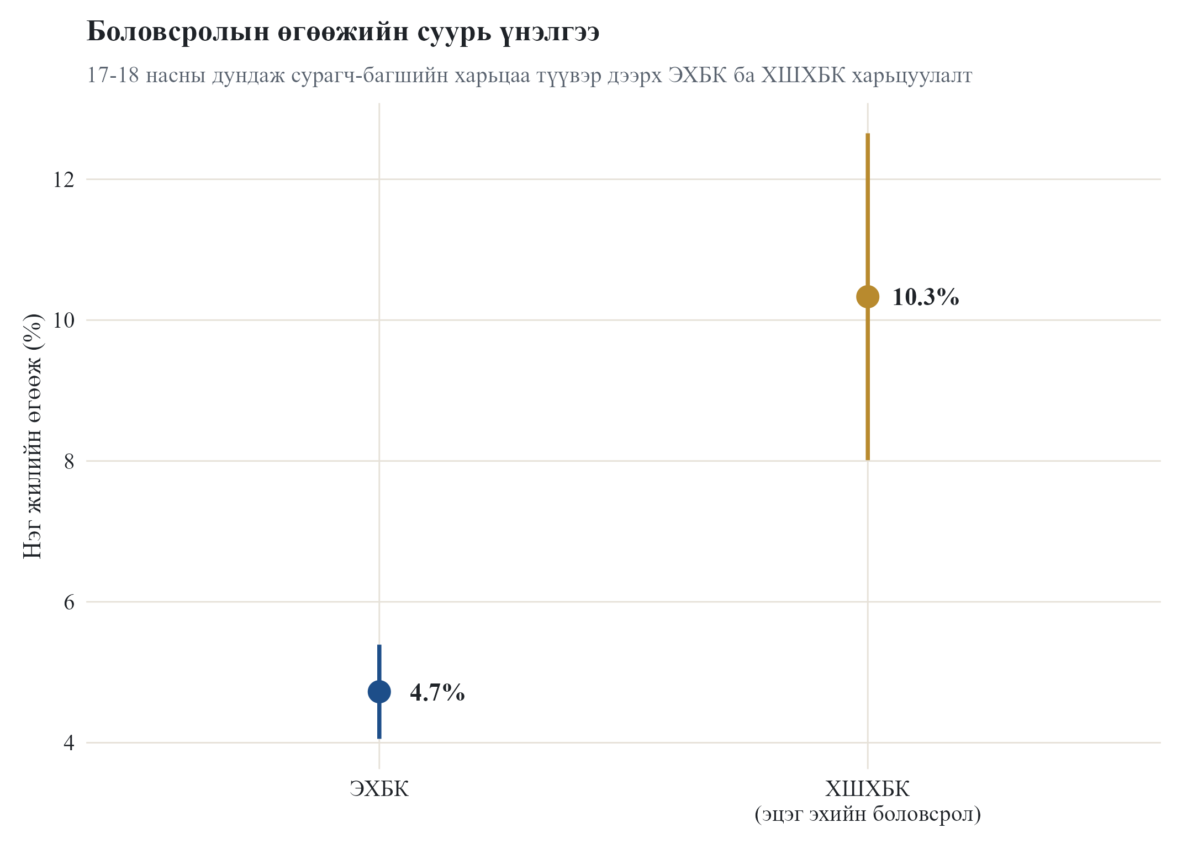
Эх сурвалж: Оюутны тооцоолол
Зураг 1 - ЭХБК ба ХШХБК үнэлгээний харьцуулалтаас харахад хэрэгсэл хувьсагчтай үнэлгээ нь ЭХБК-ийн аргаар үнэлсэн боловсролын өгөөжөөс хоёр дахин өндөр байна. Энэ нь боловсролын жилийн хувьсагчийг энгийн регрессэд экзоген гэж үзэхэд бодит өгөөжийг доогуур үнэлэх эрсдэлтэйг харуулж байна. Ийм ялгаа нь хэмжилтийн алдаа, боловсролын сонголтын санамсаргүй бус байдал, гэр бүлийн суурь нөхцөл зэрэг шалтгаанаас үүсэх боломжтой тул цаашдын босго шинжилгээнд боловсролыг эндоген тайлбарлагч гэж үзэн ХШХБК-ийн аргаар хэрэгсэл хувьсагчийг эцэг эхийн боловсролын жилийн дундаж утгыг ашиглав.

4.2. Хэрэгсэл хувьсагч
ХШХБК аргаар үнэлгээ хийхэд хэрэгсэл хувьсагчийн шалгуур нь боловсролын жилтэй хүчтэй холбоотой байх явдал юм. Үүнээс үүдэн хэрэгсэл хувьсагчийг эцэг, эхийн боловсролын жилийн дундаж гэж аван үнэлэхэд 0.3623, стандарт алдаа 0.0153, F статистик 558.45 гарав. Энэ утгыг хэрэгсэл хувьсагчийн шалгуур болох F статистикийн утгаар шалгахад 10-аас өндөр гарсан тул боловсролын жилтэй хамаарах нөхцөл хангагдсан гэж үзнэ.

Хүснэгт 4 - Эцэг, эхийн боловсролын дундажийн эхний шатны шалгалт
Үзүүлэлт | Утга | Стандарт алдаа | t, F тест | p-утга | Тайлбар
Эцэг, эхийн боловсролын коэффициент | 0.3623 | 0.0153 | t = 23.63 | < 0.001 | Боловсролын жилтэй хүчтэй холбоотой
F статистик | 558.45 | - | F = 558.45 | < 0.001 | Хэрэгсэл хувьсагчийн шаардлага хангана
Ажиглалтын тоо | 3,188 | - | - | - | ХХБР түүвэр
Бүлэглэлт | Төрсөн аймаг | - | - | - | 22 бүлэг
Тэмдэглэл: Хамаарах хувьсагч нь боловсролын жил. Эх сурвалж: Оюутны тооцоолол
Гэвч эцэг, эхийн боловсролын жилийн дундаж нь цалинд боловсролоор дамжин нөлөөлж байгаа ч дангаараа бүрэн тайлбарлаж чадахгүй юм.

4.3. Босго утга
ХХБР үнэлгээ хийхдээ 17-18 насны сурагч болон багшийн дундаж харьцааг босго утга болгон ашиглав. Тогтмол нөлөөгөөр тайлбарлагдах хэсгийг хасаж, үлдсэн хувьсагч дээр үндэслэн боловсролын өгөөжийг үнэлсэний дараа боломжит босго бүр дээр хоёр горимын хэрэгсэл хувьсагчтай үнэлж, алдааны квадратын нийлбэрийг харьцуулав. Хайлтыг босго хувьсагчийн 10-90 хувийн мужид хязгаарласнаар хоёр горимын аль нэгэнд хэт цөөн ажиглалт үлдэхээс сэргийлсэн. Нийт 278 босго утгыг шалгаж, зорилгын функц болох алдааны квадрат хамгийн бага байхад босго утга нэг багшид 19.53 сурагч ногдож байна.
Зураг 2 - Босго утгын үр дүн
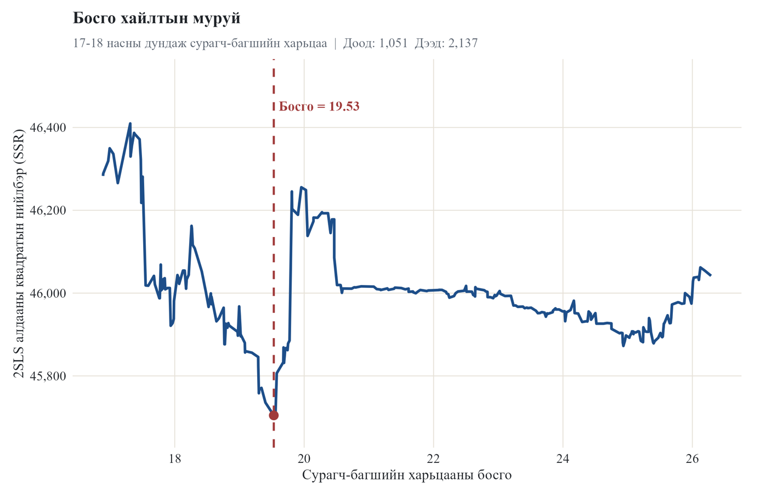
Эх сурвалж: Оюутны тооцоолол
Зураг 2 - Босго утгын үр дүнд зорилгын функц хамгийн бага утгаа 19.53 орчимд авч байгааг харуулж байна. Энэ босгоны доод талд буюу нэг багшид 19.53-аас бага сурагч ногдоход 1,051 ажиглалт, дээд талд буюу нэг багшид 19.53-аас их сурагч ногдоход 2,137 ажиглалт гарав. Босгоноос доогуур утга нь нэг багшид ногдох сурагчийн тоо харьцангуй бага буюу хүн амын төвлөрөл багатай, ихэвчлэн орон нутгийн сургуулийн орчныг илэрхийлэх боломжтой. Харин босгоноос өндөр утга нь нэг багшид ногдох сурагчийн тоо их буюу хот, төвийн сургуулийн төвлөрөл өндөр горимыг илэрхийлэх боломжтой. Судалгаа хйисэн онуудад горимын дээд утгад хамаарах иргэдийн 50.2 хувь нь Улаанбаатарт амьдарч байсан бол доод горимд хамаарах иргэдийн 18.3 хувь нь Улаанбаатар хотод байгаа нь уг тайлбарыг дэмжиж байна.
Хүснэгт 5 - ХХБР үндсэн үнэлгээний үр дүн
Үзүүлэлт | Утга
Оновчтой босго $γ$ утга | Нэг багшид 19.53 сурагч
Доод горимын ажиглалт | 1,051
Дээд горимын ажиглалт | 2,137
Доод горимынн коэффициент | 0.0784
Доод горимынн стандарт алдаа | 0.0191
Доод горимынн өгөөж | 7.84%
Дээд горимынн коэффициент | 0.1094
Дээд горимын стандарт алдаа | 0.0095
Дээд горимын өгөөж | 10.94%
Коэффициентийн зөрүү | 0.0310
Эх сурвалж: Оюутны тооцоолол
Сурагч болон багшийн харьцааг 17-18 настай байх үеийн утгыг авсан шалтгаан нь сурагчидын ЕБС-ийн төгсөх ангийн сурагчдын насны үзүүлэлтэд тулгуурлан сонгов. Энэ нь ахлах ангийн сурагч сургуулиа төгсөөд хөдөлмөрийн зах зээлд орох, эсвэл дээд боловсрол эзэмших зэрэг шийдвэр гаргах чухал үе болдог учир энэ насны утга хамгийн тохиромжтой юм.
Зураг 3 - Босго хувьсагчийн харьцуулалт
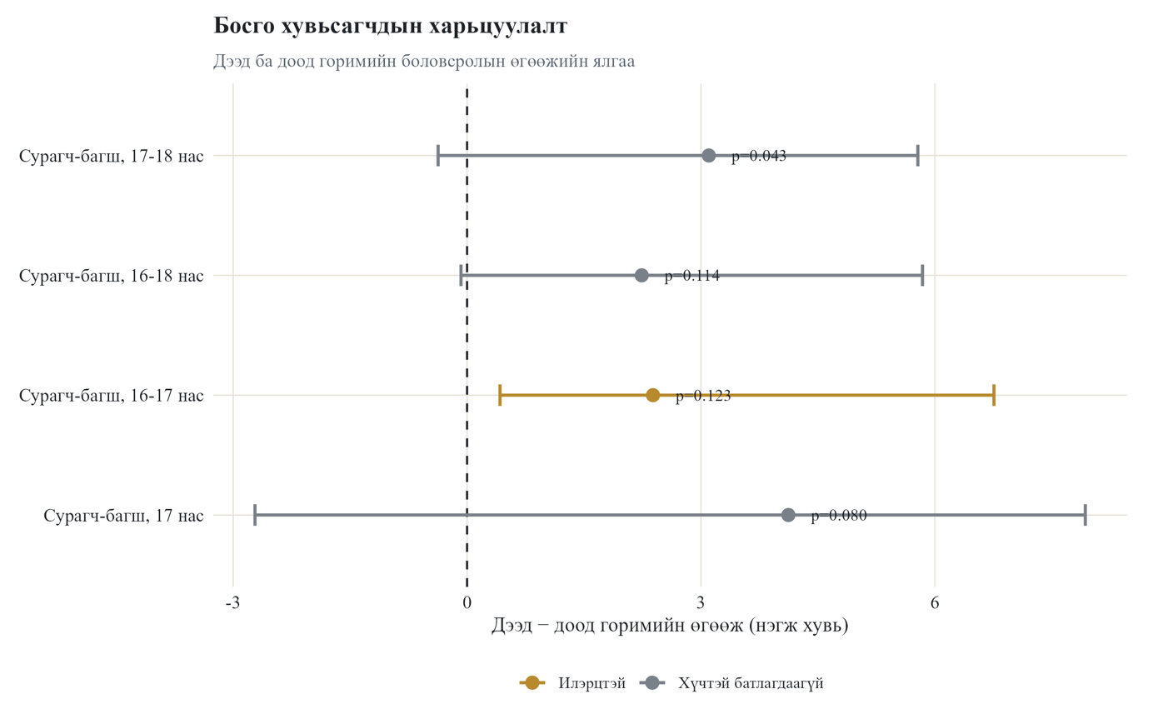
Эх сурвалж: Оюутны тооцоолол
Зураг 3 - Босго хувьсагчийн харьцуулалтад манай судалгааны сурагч болон багшийн харьцааг 17-18 нас хоорондох утгыг авсан байдлыг дэмжиж байгааг харж болно. Багш сурагчийн харьцааг 17-18 настай байх үед тооцон босго утгат шинжилгээ хийхэд p-утга 95 хувийн итгэх түвшинд нийцэн 0.045 гарсан нь статистикийн хувьд ач холбогдолтой болж байна.

4.4. Горим тус бүрийн боловсролын өгөөж
ХХБР үнэлгээгээр доод горимын боловсролын коэффициент 0.0784, дээд горимын коэффициент 0.1094 гарав. Энэ нь доод горимд боловсролын нэмэлт нэг жил цалинг ойролцоогоор 7.84 хувиар, дээд горимд 10.94 хувиар нэмэгдүүлж байна. Иймээс хоёр горимын өгөөжийн ялгаа 3.1 хувь гарч байна. Онолын үүднээс нэг багшид ногдох сурагч цөөн үед сургалтын чанар илүү сайн, улмаар боловсролын өгөөж өндөр байх хүлээлт үүсэж болно. Харин босго утгат регрессийн үр дүнд Монголын нөхцөлд доод горим нь хөдөө, хүн амын нягтрал багатай орчинтой, дээд горим нь хот, төвийн сургуулийн төвлөрөл болон илүү өндөр цалинтай хамааралтай байж болох юм.
Зураг 4 - Босгоор ялгасан боловсролын өгөөж
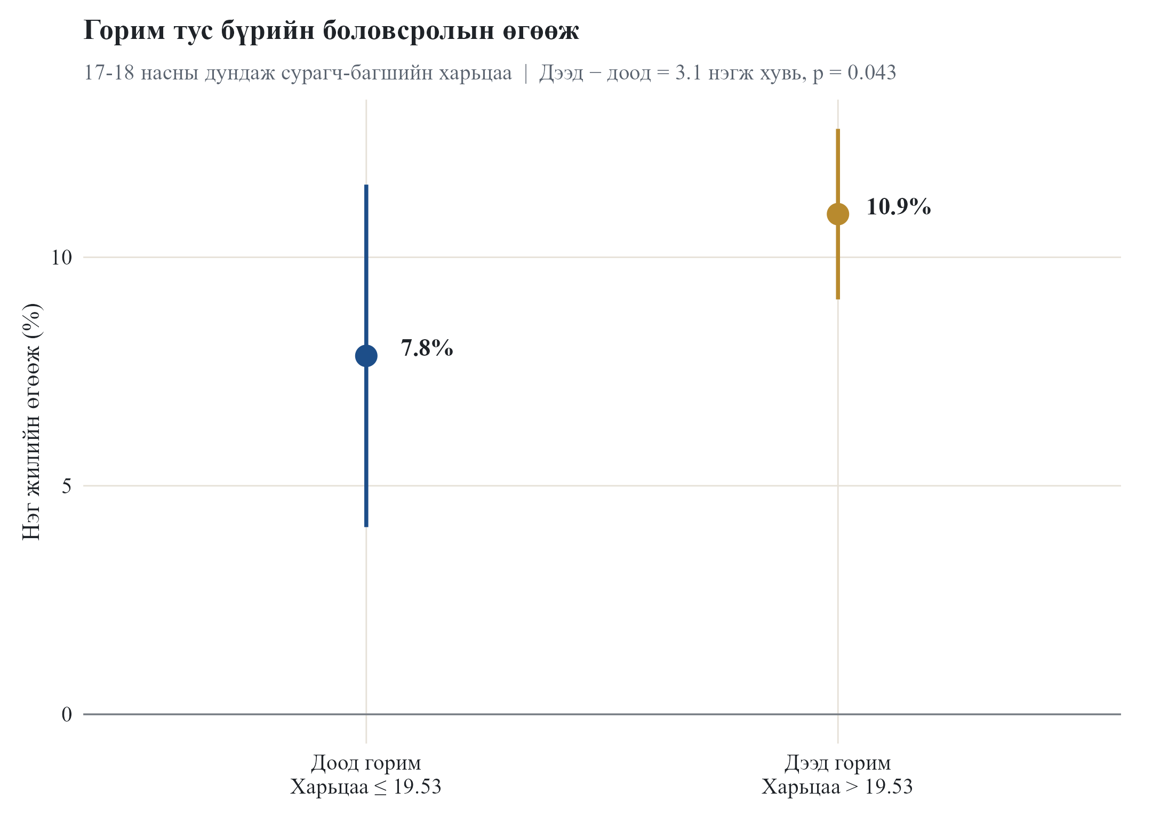
Эх сурвалж: Оюутны тооцоолол
Энэхүү ялгааг сурагч болон багшийн харьцаа тухайн хүний хүүхэд ахуйн сургуулийн орчны ачаалал, төрсөн аймаг болон жилийн хүн амын төвлөрөл, хот болон хөдөөгийн сургуулийн бүтцийн ялгааг хамтад нь төлөөлөх үзүүлэлт болно. Тиймээс анги дүүргэлт их байх тусам Монголын нөхцөлд хотын төвлөрөлтэй холбоотой сургуулийн орчинд боловсролын хөдөлмөрийн зах зээлийн өгөөж өндөр илэрч байна.

4.5. Бүүтстрап найдвартай байдлын шинжилгээ
Босго утга болон горимуудын өгөөжийн зөрүүг төрсөн аймгийн түвшинд бүлэглэсэн 399 удаагийн бүүтстрапыг дахин түүвэрлэлтийн аргаар шалгав. Босгоны бүүтстрап медиан 19.56 гарч, 2.5 ба 97.5 хувийн перцентиль нь 18.48 болон 25.53 байна. Энэ нь босго 19-20 орчимд тогтворжиж байгаа боловч үүнээс дээд утгад хэлбэлзэл их байна.
Зураг 5 - Босго утгын бүүтстрап тархалт
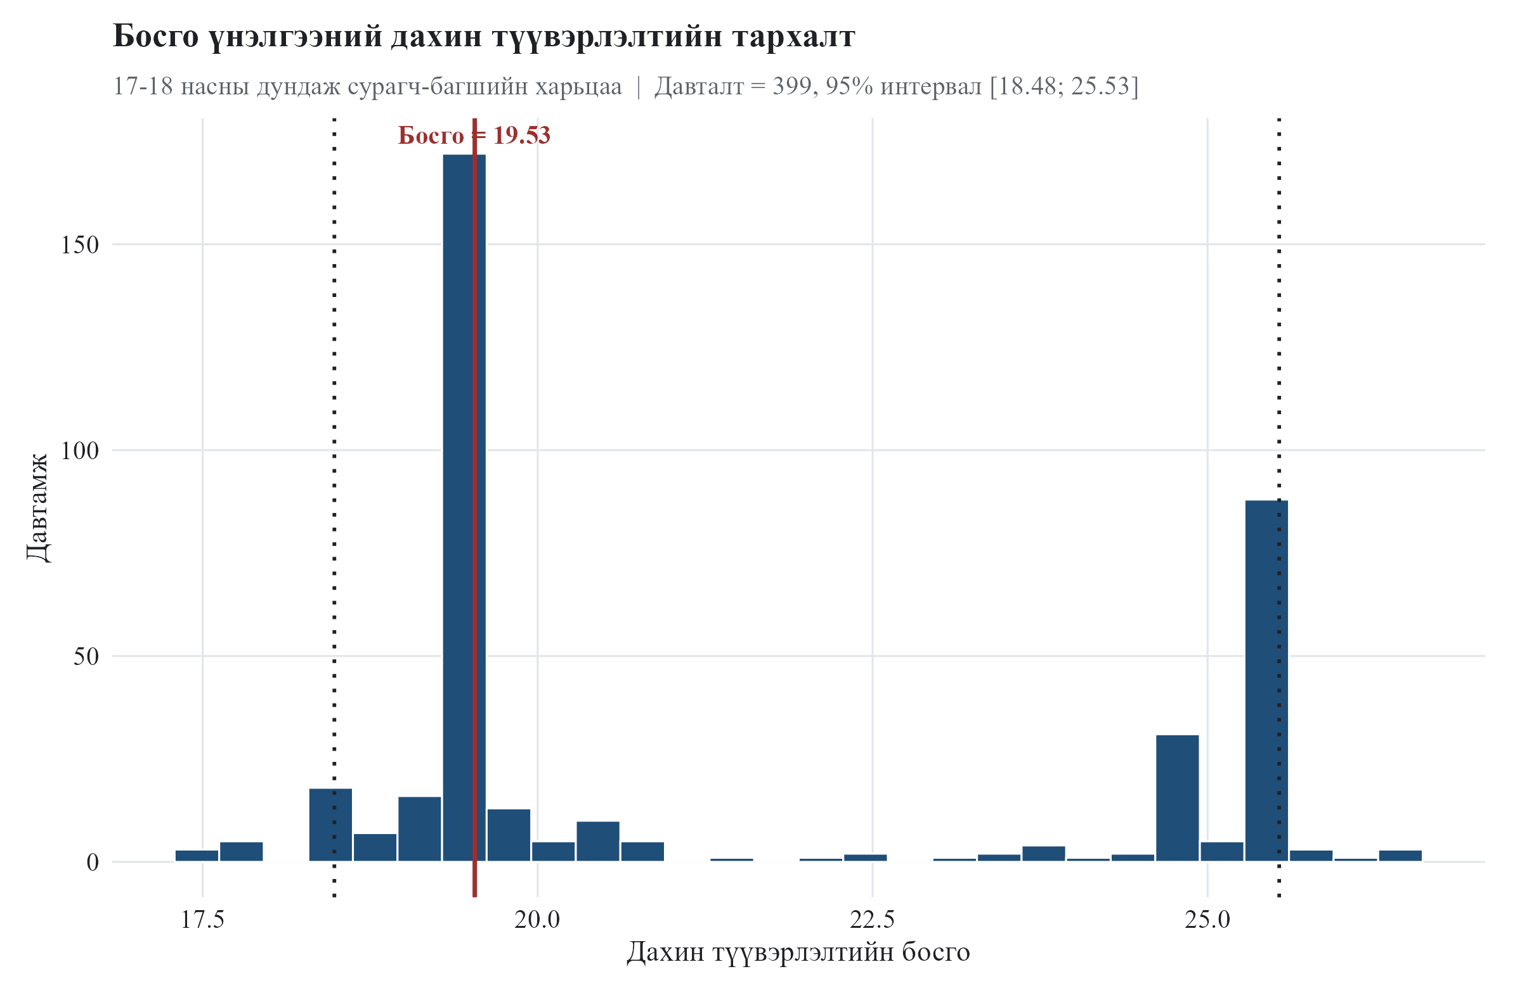
Эх сурвалж: Оюутны тооцоолол
Доод болон дээд горимын боловсролын өгөөжийн коэффициент хоорондоо ялгаатай эсэхийг бүүтстрап аргаар шалгахад, зөрүүний 95 хувийн итгэх интервал [0.0044; 0.0608] гарав. Энэхүү интервал хооронд 0 агуулагдаагүй, 0-ээс их байгаа учир статистикийн хувьд ач холбогдолтой юм. Эмпирик p-утга 0.0451 байгаа нь 399 давталттай бүүтстрапын хүрээнд горимын ялгаа 5 хувийн түвшинд дэмжигдэж байгааг харуулна.
Зураг 6 - Горимын өгөөжийн зөрүүний бүүтстрап тархалт
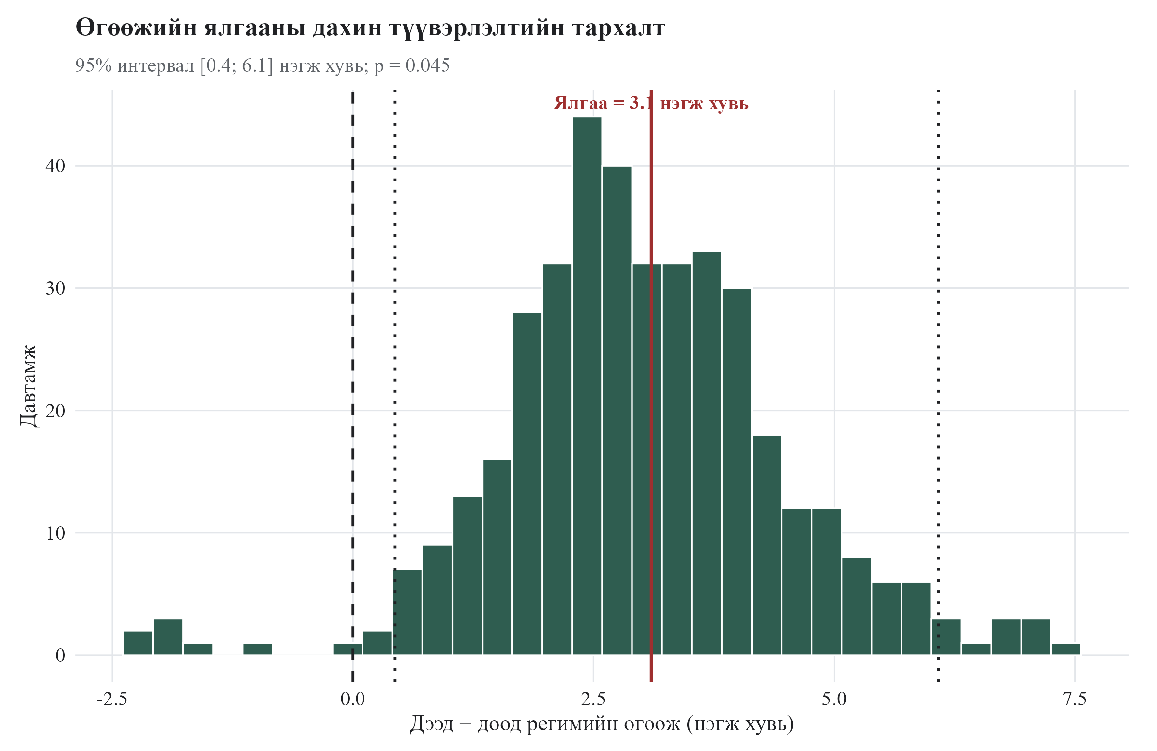
Эх сурвалж: Оюутны тооцоолол
Хүснэгт 6 - Бүүтстрап аргын үр дүн
Үзүүлэлт | Утга | Үзүүлэлт | Утга
Бүүтстрап аргын давтамж | 399 | Босго медиан | 19.56
Босго 2.5% | 18.48 | $β$ зөрүүний коэффициентийн интервал | [0.0044; 0.0608]
Босго 97.5% | 25.53 | Дээд горим $β$ коэффициентийн интервал | [0.0800; 0.1504]
Бүүтстрап p-утга | 0.0451 | Доод горим $β$ коэффициентийн интервал | [0.0558; 0.1173]
Эх сурвалж: Оюутны тооцоолол
Дээд горимд боловсролын өгөөжийн 95 хувийн итгэх интервал [0.0800; 0.1504] гарсан нь боловсролын нэг жилийн нэмэгдэл цалинг ойролцоогоор 8.0-15.0 хувиар нэмэгдүүлэх боломжтойг харуулж байна. Харин доод горимд уг интервал [0.0558; 0.1173] байгаа нь боловсролын өгөөж 5.6-11.7 хувийн хооронд хэлбэлзэж болохыг илэрхийлнэ. Хоёр горимд интервал хоёулаа тэгээс дээш байгаа тул боловсролын өгөөж аль алинд нь эерэг байна.

4.6. Хэрэгсэл хувьсагчтай ой загвар
Боловсролын өгөөжийн ялгаа зөвхөн босгоор бус, хувь хүний нас, хүйс, гэрлэлтийн байдал, хотжилт, сургуулийн хүртээмж, төрсөн үе, судалгаа хийсэн он зэрэг шинжээр тайлбарлагдаж болох тул хэрэгсэл хувьсагчтай ой аргаар нэмэлт шинжилгээ хийв.

Хүснэгт 7 – ХХОЗ-ын НХХ-ийн өгөөжийн тайлбар
Үзүүлэлт | Утга | Тайлбар
Ажиглалтын тоо | 3,188 | ХХБР түүвэртэй ижил
Модны тоо | 2,000 | grf::instrumental_forest функцаар R програм дээр үнэлгээ хийв.
X шинжийн тоо | 48 | Хувь хүн, сургууль, үе, судалгааны үеийн шинжүүд
Дундаж local IV өгөөж | 11.35% | Дундаж таамаглал
Медиан local IV өгөөж | 10.58% | Тархалтын төв
10-90 хувийн муж | 6.92-16.84% | Өгөөжийн ялгаатай байдлын хүрээ
Харьцуулах ХШХБК өгөөж | 10.3% | Үндсэн хэрэгсэл хувьсагчийн дундаж өгөөж
Эх сурвалж: Оюутны тооцоолол.
Хүснэгт 7 – Хэрэгсэл хувьсагчтай ой загварын нөхцөлт хэрэгсэл хувьсагчийн өгөөжийн тайлбараас харахад хэрэгсэл хувьсагчтай ой загварын таамагласан нөхцөлт хэрэгсэл хувьсагчийн өгөөж дунджаар 11.35 хувь, медианаар 10.58 хувь байна. Энэ нь ХШХБК үнэлгээний 10.3 хувийн дундаж өгөөжтэй ойролцоо байгаа тул энэхүү машин сургалтын загвар үндсэн хэрэгсэл хувьсагчийн үр дүнгээс зөрөөгүй байна. Харин 10-90 хувийн муж 6.92-16.84 хувь байгаа нь боловсролын өгөөж бүлэг хоорондын ялгаатай байдлыг агуулж байгааг харуулна.
Зураг 7 – ХХОЗ-ийн НХХ-ийн өгөөжийн тархалт
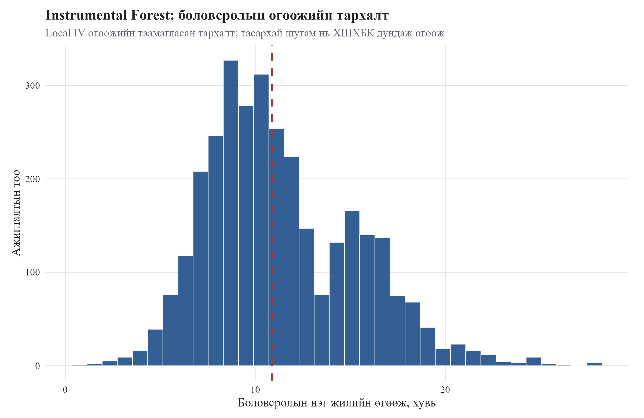
Эх сурвалж: Оюутны тооцоолол.
Зураг 7 – Хэрэгсэл хувьсагчтай ой загварын нөхцөлт хэрэгсэл хувьсагчийн өгөөжийн тархалтад тасархай босоо шугам нь ХШХБК-ийн дундаж өгөөжийг илэрхийлнэ. Тархалтын төв хэсэг 10-12 хувийн орчимд байрлаж байгаа боловч баруун хэтийлттэй, зүүн талдаа өндөр өгөөжтэй бүлгүүд ажиглагдаж байна.
Хүснэгт 8 – НХХ-ийн өгөөжийн квартил бүлгүүдийн харьцуулалт
Бүлэг | N | Дундаж өгөөж | STR медиан | Хотын хувь | Эмэгтэй хувь
Доод 25% | 797 | 6.95% | 20.14 | 68.63% | 13.55%
Дунд-доод 25% | 797 | 9.52% | 20.60 | 78.04% | 20.70%
Дунд-дээд 25% | 797 | 12.02% | 23.10 | 82.18% | 54.45%
Дээд 25% | 797 | 16.93% | 19.58 | 76.91% | 100.00%
Эх сурвалж: Оюутны тооцоолол
Хүснэгт 8 – Нөхцөлт хэрэгсэл хувьсагчийн өгөөжийн квартил бүлгүүдийн харьцуулалтад дөрвөн тэнцүү бүлэг болгон харьцуулсан үр дүнг үзүүлэв. Доод 25 хувийн бүлгийн дундаж өгөөж 6.95 хувь байгаа бол дээд 25 хувийн бүлгийн дундаж өгөөж 16.93 хувь байна. Энэ ялгаа нь хэрэгсэл хувьсагчтай ой загват боловсролын өгөөж нь зөвхөн дундаж коэффициент бус, ажиглагдсан шинжүүдээр ялгаатай тархах боломжтойг харуулна.
Зураг 8 – НХХ-ийн өгөөж ба 17-18 насны сурагч болон багшийн харьцаа
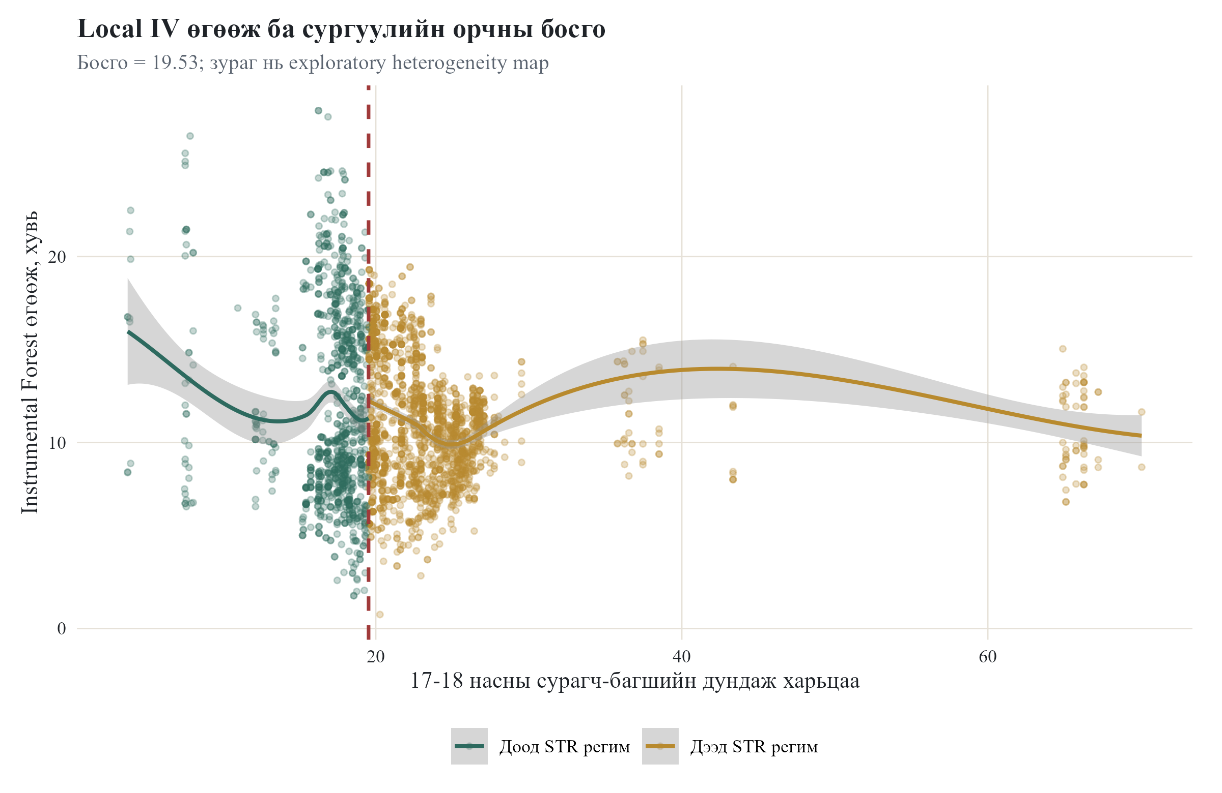
Эх сурвалж: Оюутны тооцоолол
Босгоны орчимд дийлэнх ажиглалтууд байрлаж байгаа бөгөөд өгөөж нь нэг шинж чанарын хүрээнд бүрэн тайлбарлагдахгүй байна. 19.53 босгоор хоёр горимд дундажлахад нөхцөлт хэрэгсэл хувьсагчийн өгөөж доод горимд 11.99 хувь, дээд горимд 11.04 хувь гарав.
Хүснэгт 9 – Хэрэгсэл хувьсагчтай ой загварын хувьсагчийн тайлбар
Хувьсагчийн бүлэг | Харьцангуй ач холбогдол
Хувийн шинж | 48.02%
Сургуулийн хүртээмж | 19.23%
Сурагч болон багшийн харьцаа | 15.23%
Судалгаа хийсэн оны нөлөө | 10.22%
Төрсөн үе | 7.29%
Төрсөн аймаг | 0.00%
Эх сурвалж: Оюутны тооцоолол
Хувьсагчдын ач холбогдлын үр дүнгээр өгөөжийн ялгааг гаргахад хувийн шинжүүд 48.02 хувь, сургуулийн хүртээмж 19.23 хувь, сурагч болон багшийн харьцаа 15.23 хувь, судалгаа хийсэн оны нөлөө 10.22 хувь, төрсөн үе 7.29 хувийн харьцангуй ач холбогдолтой байна.
Зураг 9 - Өгөөжийн ялгааг тайлбарлах хувьсагчдын ач холбогдол
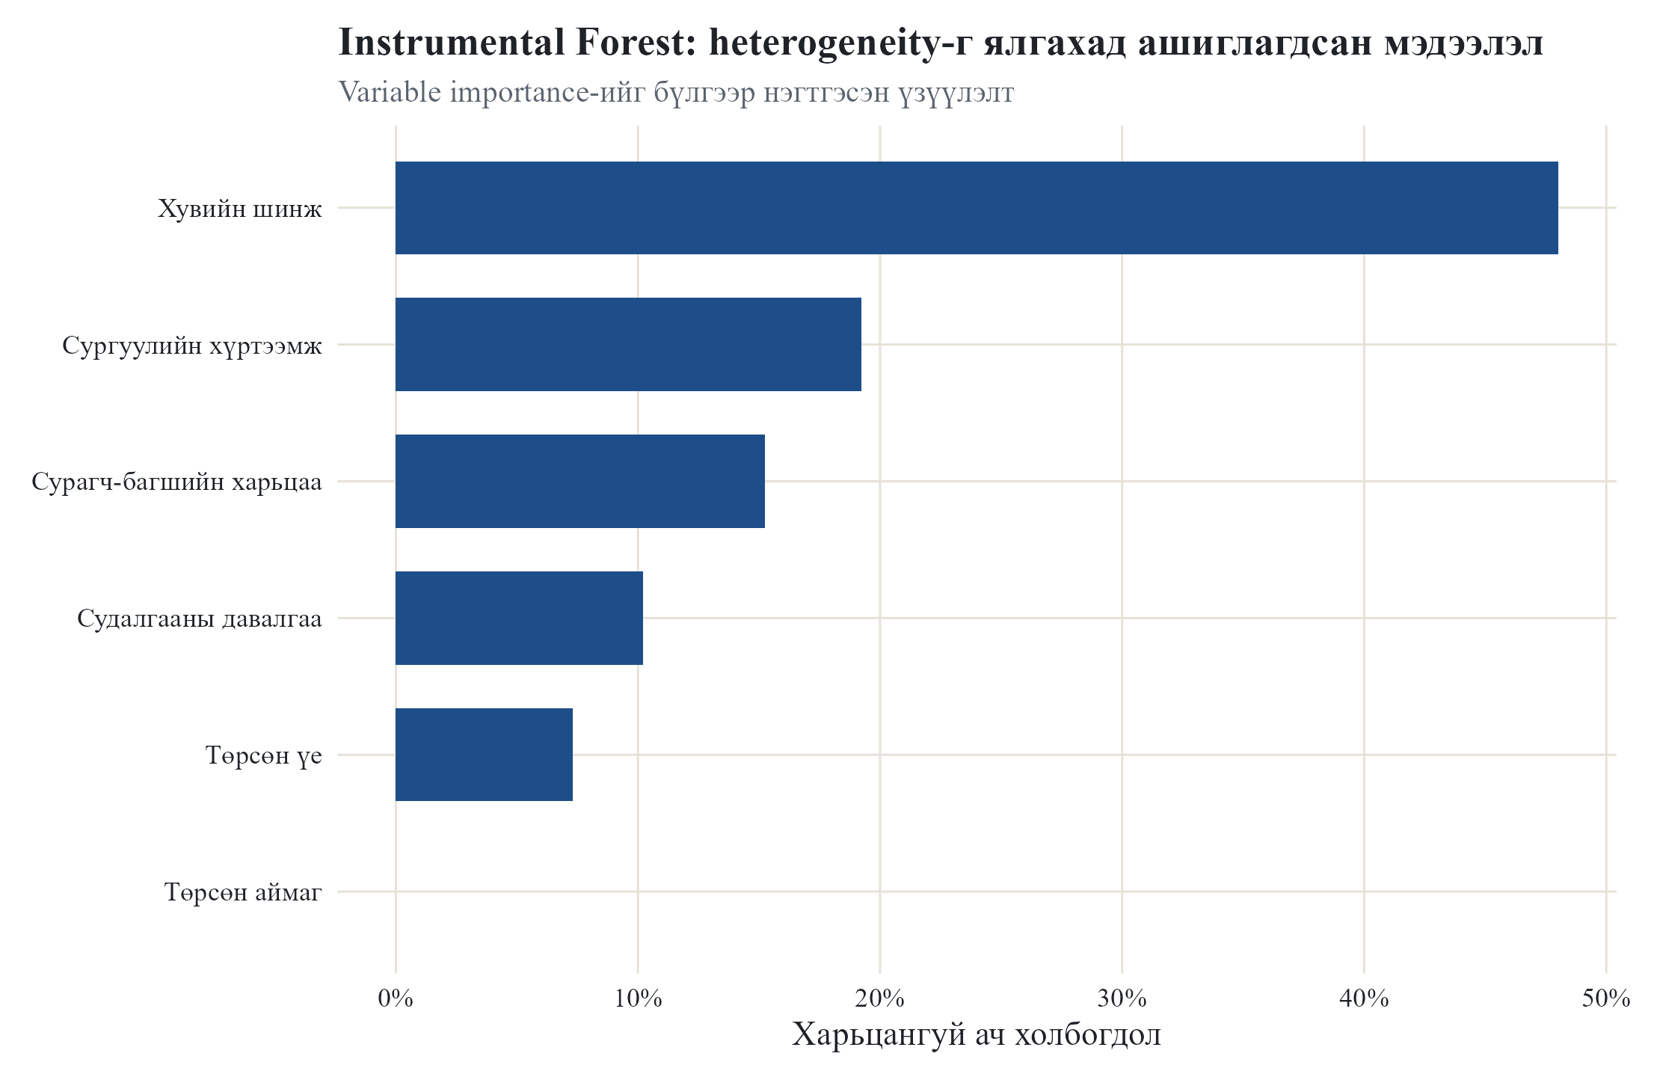
Эх сурвалж: Оюутны тооцоолол
Сурагч болон багшийн харьцаа боловсролын өгөөжийн ялгааг тайлбарлаж байгаа боловч ганцаараа бүх үлдэгдлийг тодорхойлохгүй юм.

V БҮЛЭГ. ДҮГНЭЛТ

5.1. Үндсэн дүгнэлт
Энэхүү судалгаагаар Монгол Улсад боловсролын нэг жилийн цалингийн өгөөжийг ӨНЭЗС-ийн 2020, 2021, 2022, 2024 оны өгөгдөлд тулгуурлан, боловсролын эндоген шинж болон өгөөжийн босгыг хамтад үнэлэв. Канер, Хансен (2004)-ийн арга зүйд суурилсан хэрэгсэл хувьсагчтай босго утгат регрессэд үндэслэн боловсролын жилийн хэрэгсэл хувьсагчаар эцэг, эхийн боловсролын дундаж, босго хувьсагчаар 17-18 насны сурагч болон багшийн дундаж харьцааг ашиглав.
ЭХБК аргаар боловсролын нэг жилийн өгөөж 4.8 хувь гарсан бол хэрэгсэл хувьсагч нэмэн ХШХБК аргаар үнэлэхэд уг өгөөж 10.9 хувь болж өслөө. Энэ нь боловсролын өгөөжийг энгийн регрессийн аргаар үнэлэхэд доогуур үр дүн гаргах эрсдэлтэйг харуулж байна.
Эцэг, эхийн боловсрол өндөр байх тусам хүүхдийн боловсролын жил мөн өндөр байх хандлагатай. Энэ нь боловсролын жилээр дамжин цалинд нөлөөлөх юм. Эхний шатны F статистик 558.45 гарсан нь хэрэгсэл хувьсагч сул биш бөгөөд хэрэгсэл хувьсагчийн шаардлага хангагдаж байна.
ХХБР үнэлгээгээр 17-18 насны сурагч болон багшийн дундаж харьцааны босго 19.53 орчимд тогтож, боловсролын өгөөж доод горимд 7.8 хувь, дээд горимд 10.9 хувь байна. Энэ нь нэг багшид ногдох сурагчийн тоо цөөн байх тусам өгөөж заавал өндөр байна гэсэн онолын ойлголттой зөрчилдөж байгаа юм. Харин Монголын нөхцөлд доод горим нь хүн амын нягтрал багатай орон нутгийн сургалтын орчин, боловсролын хүртээмжийн улмаас боловсролын өгөөж бага гарах боломжтой бол дээд горим нь хот, төвийн сургуулийн төвлөрөл, боловсролын хүртээмж болон илүү өндөр цалинтай хөдөлмөрийн зах зээлийн боломжтой уялдан нэг жил илүү сурснаар олж болох нэмэгт цалингийн түвшин өндөр гарч болохыг илэрхийлнэ. Хоёр горимын ялгаа 3.1 нэгж хувь бөгөөд 399 удаагийн бүүтстрапын хүрээнд p-утга 0.045 гарч байгаа нь 95 хувийн итгэх интервалд статистикийн хувьд ач холбогдолтой юм.
Хэрэгсэл хувьсагчтай ой загварын шинжилгээгээр боловсролын нөхцөлт хэрэгсэл хувьсагчийн өгөөж дунджаар 11.35 хувь, медианаар 10.58 хувь гарч, үндсэн ХШХБК үнэлгээтэй ойролцоо байна. Гэхдээ өгөөжийн 10-90 хувийн муж 6.92-16.84 хувь байгаа нь боловсролын өгөөж хувь хүний шинж, сургуулийн хүртээмж, сурагч болон багшийн харьцаа, судалгаа хийсэн оны нөлөө болон төрсөн үеийн ялгаатай хамт илэрч болохыг харууллаа.

5.2. Бодлогын санал
Энэхүү судалгааны үр дүнгээс үүдэн дараах бодлогын саналыг дэвшүүлж байна. Сурагч болон багшийн харьцаагаар үнэлсэн горимуудын өгөөж өөр байгаа нь сургуулийн орчны ялгааг бодлогын түвшинд анхаарах үндэслэл болно. Хөдөө, орон нутагт нэг багшид ногдох сурагчийн тоо бага байгаа ч боловсролын өгөөж нэг багшид ногдох сурагчидын боловсролын өгөөжөөс доогуур илэрч байгаа нь сургалтын чанар, орон нутгийн ажлын байрны орчин, сургуулийн хүртээмж зэрэгтэй холбоотой байж болно.

5.3. Судалгааны хязгаарлалт
- Эцэг, эхийн боловсролын мэдээлэл нь ӨНЭЗС-д хязгаарлагдмал учир ХХБР түүвэр бүх 25-60 насны цалинтай ажиллагчдыг бүрэн төлөөлөхгүй, харин эцэг эсвэл эхийн боловсролын мэдээлэл ажиглагдсан өгөгдөлд төвлөрөв.
- Босго хувьсагч үнэлэхэд ашиглсан хувьсагч болох сурагч болон багшийн харьцааг тооцоход ашиглсан ЕБС-д өдрөөр суралцагчдын тоо, ЕБС-ийн үндсэн багшийн судалгаа 2000 оноос хийгдэж эхэлсэн учир насны бүлэг 25-41-ийн хооронд хязгаарлана.
- Босго хувьсагч нь сурагч болон багшийн аймаг, жилийн дундаж харьцаа тул хувь хүний сурсан сургуулийн бодит анги дүүргэлт, багшийн чанар, сургалтын материал зэрэг нарийн ялгааг бүрэн хэмжихгүй.

НОМ ЗҮЙ
Staiger, D., & Stock, J. H. . (1997). Instrumental variables regression with weak instruments. . Econometrica, 65(3), 557–586.
Caner, M., & Hansen, B. E. . (2004). Instrumental variable estimation of a threshold model. . Econometric Theory, 20(5), 813–843.
Hansen, B. E. . (2000). Sample splitting and threshold estimation. . Econometrica, 68(3), 575–603.
Theodore W. Schultz . (1961). Investment in Human Capital . The American Economic Review Vol. 51, No. 1 , 1-17.
Becker. (1964). Human Capital: A Theoretical and Empirical Analysis, with Special Reference to Education. University of Chicago Press, Chicago.
Mincer, J. A. (1974). Schooling, Experience, and Earnings. NBER, 83 - 96.
George Psacharopoulos & Harry Anthony Patrinos. (2018). Returns to investment in education: a decennial review of the global literature . Education Economics Vol 26, 445-458.
Card, D. (1999). The causal effect of education on earning. Department of Economins, University of California at Berkley Chapter 30, 1801-1863.
Joshua D. Angrist and Alan B. Krueger. (1991). Does Compulsory School Attendance Affect Schooling and Earnings? The Quarterly Journal of Economics Vol. 106, No. 4, 979-1014.
Duflo, E. (2001). Schooling and Labor Market Consequences of School Construction in Indonesia: Evidence from an Unusual Policy Experiment. American Economics Association VOL. 91, NO. 4,, 795-813.
Timothy G. Conley, Christian B. Hansen, Peter E. Rossi. (2012). Plausibly Exogenous. The Review of Economics and Statistics (2012) 94 (1), 260–272.
JOSHUA D. ANGRIST AND VICTOR LAVY. (1999). SING MAIMONIDES’ RULE TO ESTIMATE THE EFFECT OF CLASS SIZE ON SCHOLASTIC ACHIEVEMENT. The Quarterly Journal of Economics, 533-.
KRUEGER, A. B. (1999). EXPERIMENTAL ESTIMATES OF EDUCATION PRODUCTION FUNCTIONS. The Quarterly Journal of Economics, 407-532.
Hanushek. (2008). The Failure of Input-based Schooling Policies. The Economic Journal Vol 113, Issue 485, 64-98.
Pastore, F. (2010). The gender gap in early career in Mongolia. International Journal of Manpower, Vol. 31 No. 2, 188-207.
АЙ АР АЙ ЭМ ХХК. (2015). ХӨДӨЛМӨРИЙН ЗАХ ЗЭЭЛИЙН ШИНЖИЛГЭЭ. АЙ АР АЙ ЭМ ХХК-аас БСШУСЯ-д зориулан боловсрууллаа., 1-29.
Claudio E. Montenegro and Harry Anthony Patrinos. (2014). Comparable Estimates of Returns to Schooling Around the World. Policy Research Working Paper 7020, 1-39.
ҮСХ. (2020). Өрхийн нийгэм, эдийн засгийн судалгаа. Retrieved from Микро мэдээллийн сан: http://web.nso.mn/nadamn/index.php/catalog
ҮСХ. (2021). Өрхийн нийгэм, эдийн засгийн судалгаа. Retrieved from Микро мэдээллийн сан: http://web.nso.mn/nadamn/index.php/catalog
ҮСХ. (2022). Өрхийн нийгэм, эдийн засгийн судалгаа. Retrieved from Микро мэдээллийн сан: http://web.nso.mn/nadamn/index.php/catalog
ҮСХ. (2024). Өрхийн нийгэм, эдийн засгийн судалгаа. Retrieved from Микро мэдээллийн сан: https://nada.nso.mn/mn/index.php/catalog/HSES/?page=1&sort_by=year&sort_order=desc&ps=15&repo=HSES
OECD. (2025). Education at a glance 2025: OECD indicators. Retrieved from OECD Publishing.
Angrist, J. D., & Lavy, V. (1999). Using Maimonides' rule to estimate the effect of class size on scholastic achievement. The Quarterly Journal of Economics, 114(2), 533-575.
Flavio Cunha & James Heckman. (2007). The Technology of Skill Formation. AMERICAN ECONOMIC REVIEW VOL. 97, NO. 2, 31-47.
Krueger, A. B. (1999). Experimental Estimates of Education Production Functions. . Quarterly Journal of Economics, 114(2), 497–532.
Athey, S., Tibshirani, J., & Wager, S. . (2019). Generalized Random Forests. . The Annals of Statistics, 47(2), 1148–1178.

ХАВСРАЛТ

